《数据库系统原理》课程设计

系统实现报告

题目名称：

文墨

——基于Flask的汉字交互平台

学号及姓名

17373124 闫苗

17373240 赵婉如

2019年12月7日

目录

1. 系统结构设计 3

1.1. 环境搭建介绍 3

1.2. 选用环境简介与框架选择 3

1.3. 系统功能结构简介 5

1.4. 项目体系结构 6

1.4.1. Flask项目组织架构规范 6

1.4.2. 项目系统架构目录 6

2. 系统功能实现与方法 8

2.1. 系统主要功能 8

2.2. 客户端设计与实现 9

2.3. 客户端服务器端连接 11

2.4. 数据库的连接 11

2.4.1连接工具介绍 11

2.4.2 连接数据库服务器具体操作： 11

2. 数据库的基本实现 12

基本功能 12

代码结构 13

实体定义 14

关系定义 14

属性举例： 15

用户权限定义： 15

角色定义： 15

代码实现： 16

用户关注关系 16

汉字收藏关系 16

消息提醒关系 17

3. 存储过程与触发器 17

触发机制举例 17

4. 系统效果展示 18

5. 体会与感想 26

# 系统结构设计

## 环境搭建介绍

【操作系统】

macOS，同时也适用于Windows & Ubuntu Linux

【集成开发环境】

Python 3.6.5

pipenv 2018.11.26

Flask 1.0.2

DBMS SQLAlchemy + SQLite

客户端 HTML5 + CSS + JavaScript

【环境搭建步骤】

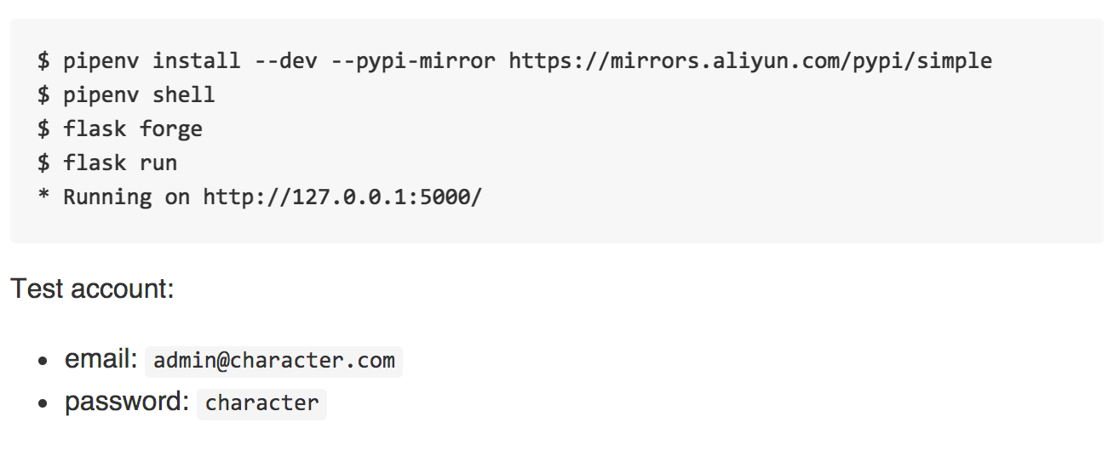

## 选用环境简介与框架选择

【pipenv简介】

pipenv是2017年Kenneth Reitz创建的“面向程序员的Python开发工作流程”,是一个类似于Ruby下的Bundler、Node.js下的npm的包管理工具，可以便捷的搭载各种Python环境和包，非常有利于跨平台开发，现在已成为管理软件包依赖关系的Python官方推荐资源。

【Flask框架简介】

Flask诞生于2010年，是一个用python语言基于Werkzeug工具箱编写的轻量级web开发框架，主要面向需求简单，项目周期短的小型应用。

Flask是类似与一个内核，它的几乎所有功能实现都需要用extension来进行其他功能的扩展。例如我们项目系统中的，使用Flask-SQLAlchemy来操作数据库SQLite（同时也可以操作MySQL、NoSQL等等）；Flask-Mail来操作邮件收发；Flask-Bootstrap来集成客户端端漂亮的Bootstrap框架；Flask-Login来认证用户状态。除此之外Flask还可以实现管理迁移数据库、插入表单、插入脚本等功能。

【SQLAlchemy】

SQLAlchemy是Python环境下的一款开源软件。采用简单的Python语言，为高效和高性能的数据库访问而设计，可兼容多种数据库，比如 SQLite、MySQL、NoSQL。

本项目之前也尝试过使用一种NoSQL数据库管理系统，比如当前火热的Key-文档存储的MongoDB，但是由于对MySQL语句更为熟悉，且第一次课设作业也有SQLite数据库的开发经验，故暂时放下MongoDB，继续采用SQLite数据库管理系统。

【环境框架选择原因】

1. Python的选择原因。

从2016人工智能全球火热以来，Python使用的人数和使用率大大增加。而且由于其简单易用、学习门槛低，更有“人生苦短，我用Python”的警句，我们这次也是想借数据库课设的宝贵学习机会，增强对Python语言各功能的熟悉程度，并且深入学习Python前端和数据库管理系统后端的连接与交互

1. Flask的选择原因。

Python Web开发之下的框架有很多，比Flask有名的框架也不少，比如Django、Tornado等等，但是能同时满足第一次和第二次课设要求，并且能灵活的连接各种关系和非关系数据库的框架，就非Flask莫数了。所以我们的项目两次都选用Flask框架，在第一次Flask连接SQLite数据库的基础实现上，这次项目，我们又进一步的学习和扩展了Flask的功能，使得第二次作业较第一次有了质的飞跃。

1. SQLite数据库的选择原因。

SQLite轻量级，单文件，可加密，方便小型程序的嵌入式使用，非常便于我们课设项目的中小型程序开发。而且可以通过Sqlite数据库可视化工具DBBrowser for SQLite,更好地进行SQL代码的编辑与修改。

## 系统功能结构简介

流图形式展示：

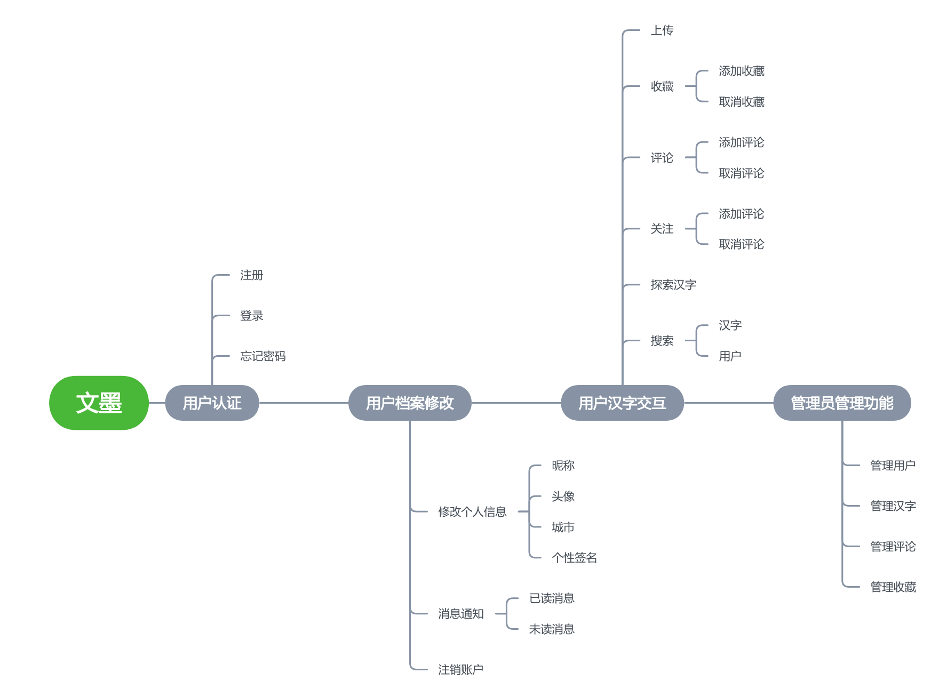

## 项目体系结构

### Flask项目组织架构规范

在大型Flask项目中，主要有三种常见的项目组织架构:

- 功能式架构

- 分区式架构

- 混合式架构

我们的项目采用功能式架构来组织代码。程序包由各个代表程序组件功能的子包构成，比如blueprints、forms、templates、models等，在这些子包中,按照程序的板块分模块来组织代码，比如forms子包下包含front.py、auth.py和dashboard.py。这种架构结构清晰,方便在开发时迅速找到文件,也方便合作者能迅速了解程序结构。

### 项目系统架构目录

使用功能式架构的程序包目录结构示意如下:（由于功能重复和篇幅原因，部分程序未展示）

我们项目主要有四大功能：

1. 登录注册功能
2. 文字上传、评论、标签等主要功能
3. 用户信息功能
4. 管理员管理功能

这四大功能在各种子包中分模块的完成相应的实现

1. blueprints是各模块的组织和联通
2. forms是各模块内部的数据组织
3. static使用了一些已有的代码，对网页进行渲染
4. templates是HTML前端文件

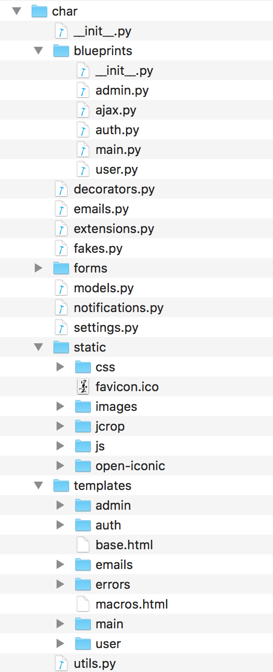

# 系统功能实现与方法

## 系统主要功能

在前面第一章的系统功能结构和项目体系结构中，纲举目张的说明了项目系统的四大主要功能和实现框架，下面具体的阐述我们项目的设计初衷和实现细节。

这是一个越来越多人提笔忘字的时代，你还记得你上一次手写汉字是什么时候吗？这也是一个互联网上越来越需要艺术和美的时代，当你看我宋体和黑体写就的报告，看了那么多份一样字体的报告，是不是想换个行书眼前一亮？

因为我们太久没有写字，因为我们热爱汉字，因为我们追求艺术和美，所以我们初步实现了“文墨”——这个汉字交流分享的网站，并会在寒假中把我们的基于GAN的汉字生成大创项目融入到网站中，让美丽的字体自动生成。

作为后续融入大创项目的一个基础型网站，我们设计实现了几个基础的功能：

1. 注册登录功能：

用户注册输入昵称、邮箱等信息后，邮箱验证成功，登陆加入“文墨”网站，浏览各类汉字，与其他用户交互。

1. 用户个人档案修改功能：

用户登录后，可修改头像、昵称、城市、个性签名等，充分展现用户的个性；我们还设立了消息接受功能，便于用户之间的交互。

1. 汉字上传、评论、收藏等功能：

这是我们网页的主要功能，用户之间彼此分享交流收藏喜爱的汉字，并关注喜欢的用户。

1. 管理员汉字、评论、用户信息管理功能：

交互性网页中总会有一些莫名其妙的图片和评论，我们设立了用户举报与管理员实时监察的功能，是我们的汉字“文墨”平台能够保持干净清新，让用户在交互中愉悦感不断提升。

## 客户端设计与实现

1. 系统前端设计采用了Bootstrap-Flask框架，便于Flask项目的扩展，而且可以快速的创建简洁、美观又功能全面的页面，并且对SQLAlchemy也提供支持。

下表是几个快捷渲染宏，我们的系统中也采用了render_form() render_nav_item()等等；下图是我们的实际系统前端效果图，整体是非常简洁美观的。

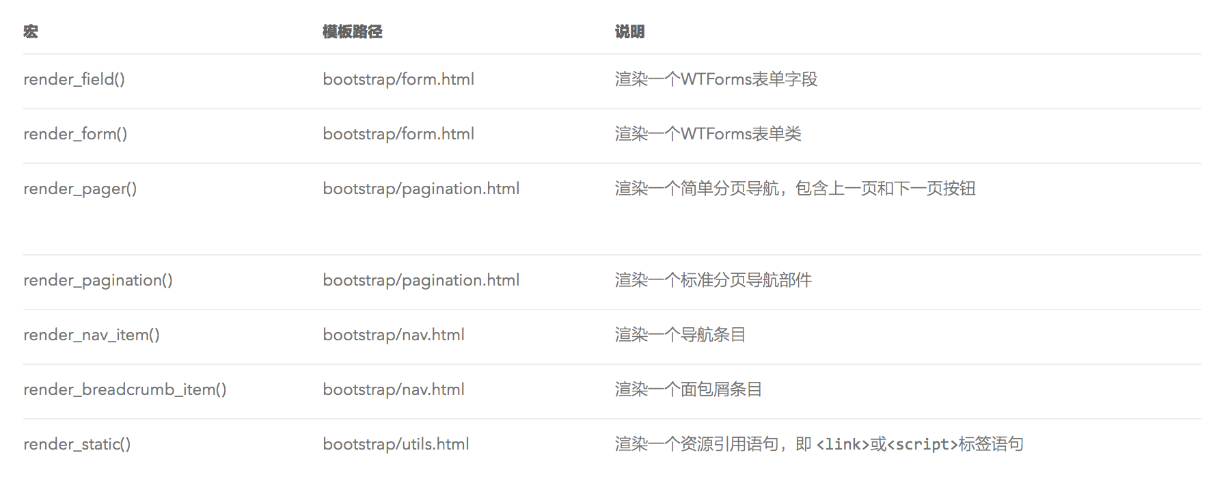

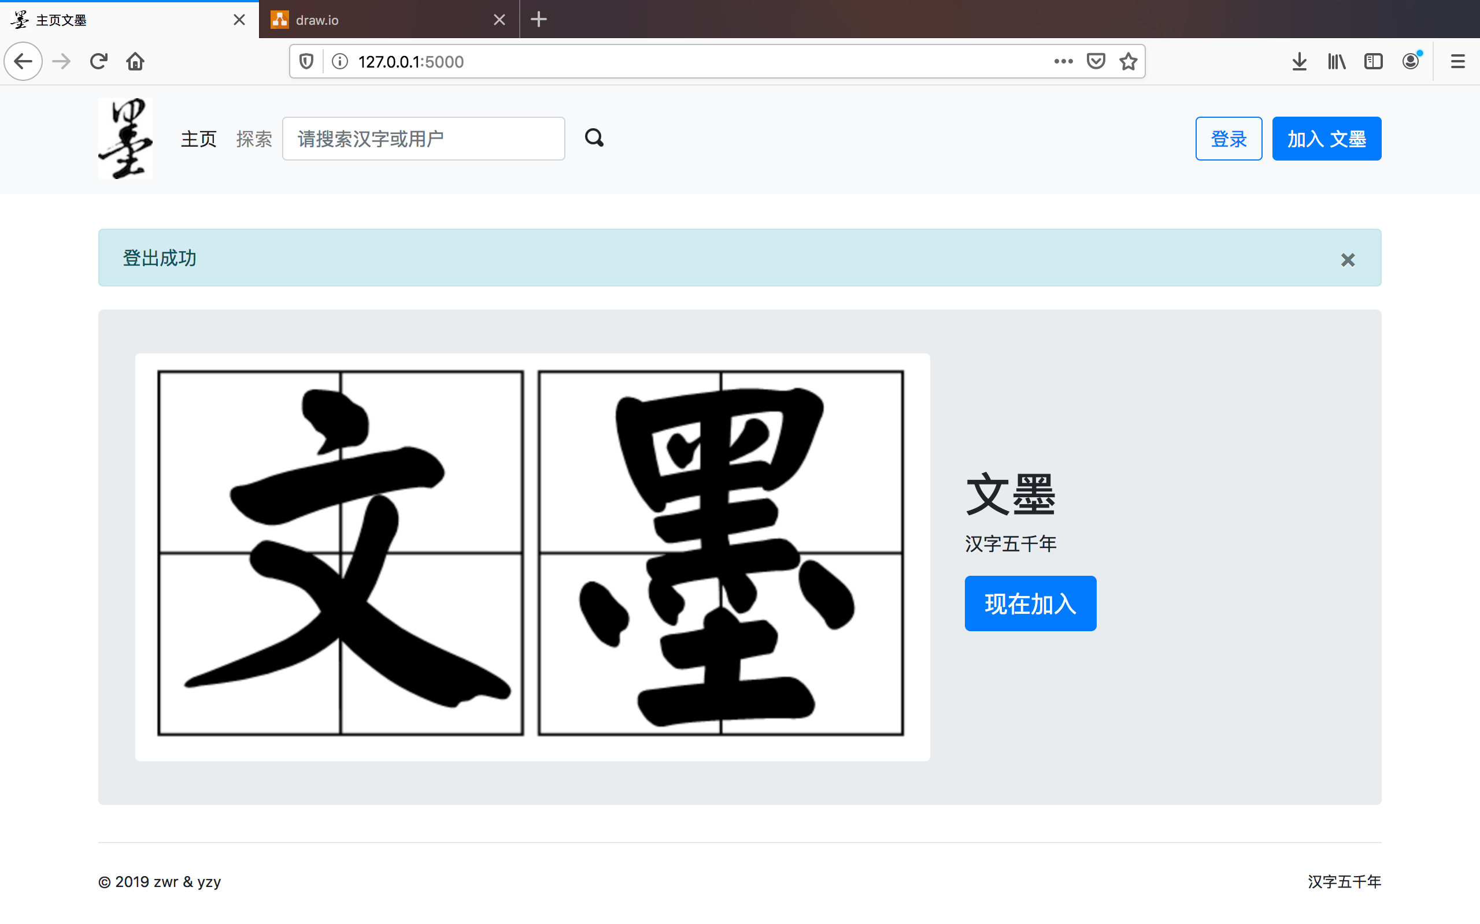

1. 项目template部分代码分模块的实现客户端四大主要功能，并进行了基本的HTTP相关的错误处理。

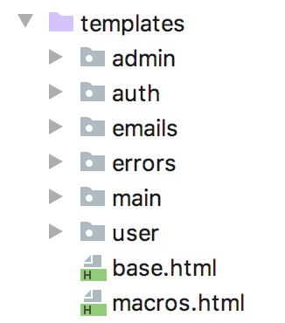

而且，通过blueprints中的相关Python代码，完成了后端与前端的连接，使得客户端的操作有相应的页面响应，下面举例管理员修改用户档案的前后端连接部分代码。

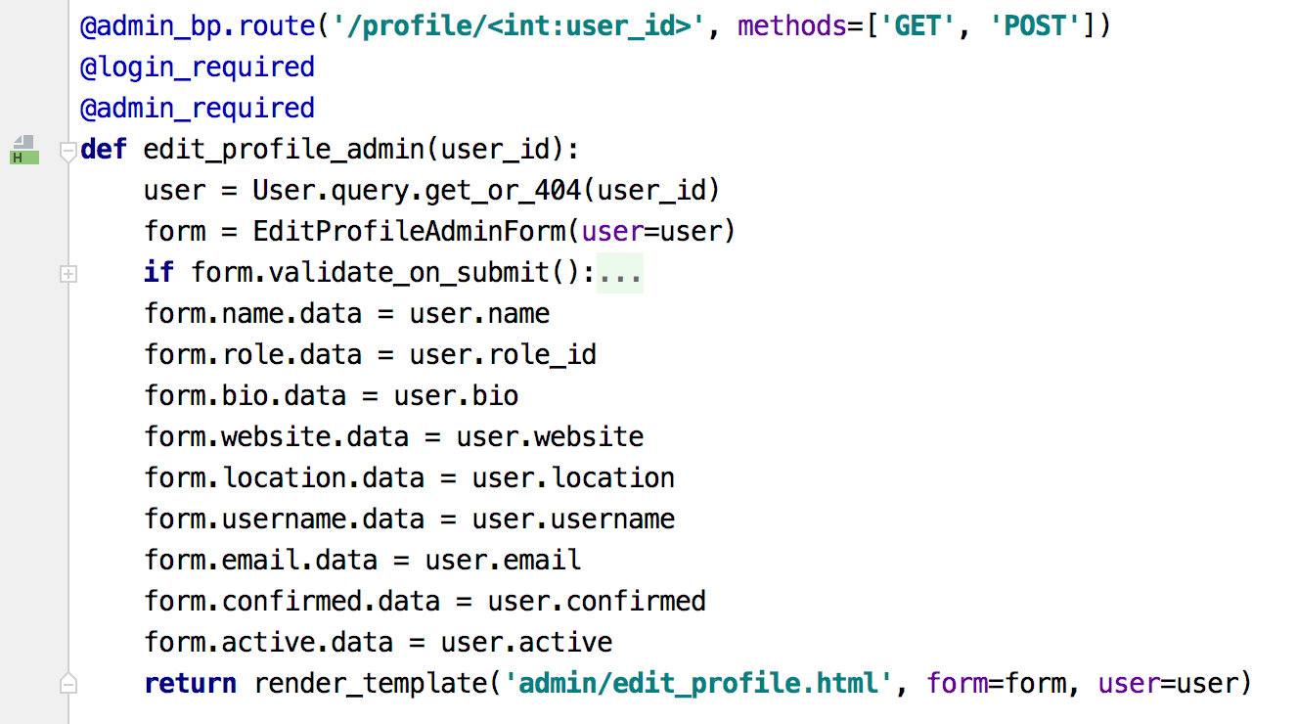

## 客户端服务器端连接

之前在基于JavaScript语言的Node.js相关前后端WebRTC项目开发时，我对客户端服务端的连接以及计算机网络技术做了一些研究，但我们课程的要求似乎更偏重数据库的连接和应用（这部分会在下一个部分着重讲到），而不是面向广域网的客户端服务器端架构，这里就只略微提一下Flask框架下基于HTTP的客户端和服务器端的连接。

在localhost情况下。Flask和Node.js不同的是，似乎在localhost情况下，Flask可以不添加任何http相关模块和代码的，在 flask run 指令命令行运行之后，直接在本地浏览器访问[http://127.0.0.1:5000](http://173.0.0.1:5000)。而Node.js即便是在本地运行也是需要引入http模块，并设置端口号的。

在公网的情况下。Flask需要运行app.run(x.x.x.x)在使操作系统监听所有公网访问的IP。

## 数据库的连接

### 2.4.1连接工具介绍

扩展Flask-SQLAlchemy集成了SQLAlchemy，它简化了连接数据库服务器、管理数据库、操作会话等各类工作，让 Flask 中的数据处理体验变得更加轻松。

### 2.4.2 连接数据库服务器具体操作：

第一步：安装井初始化 Flask-SQLAlchemy

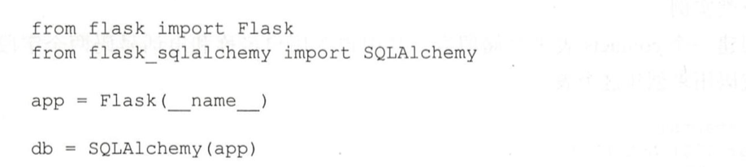

第二步：配置数据库URI

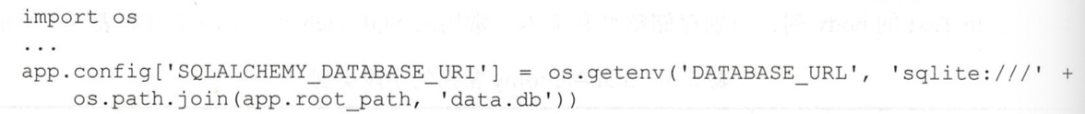

# 数据库的基本实现

## 基本功能

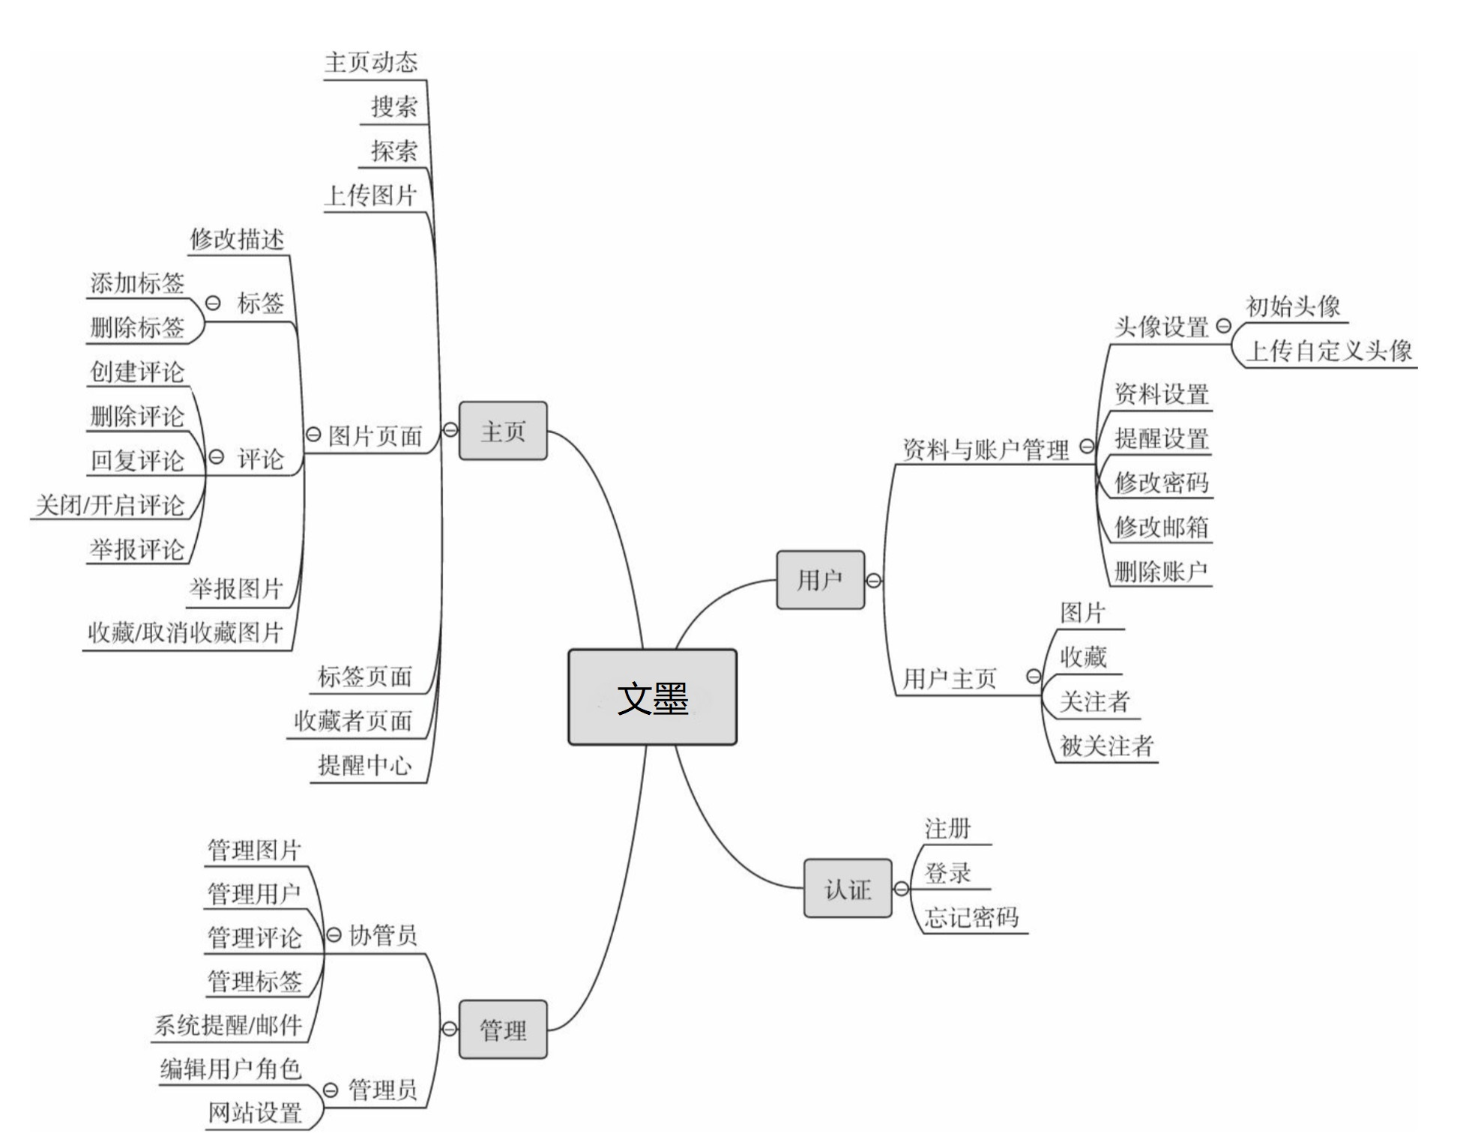

## 代码结构

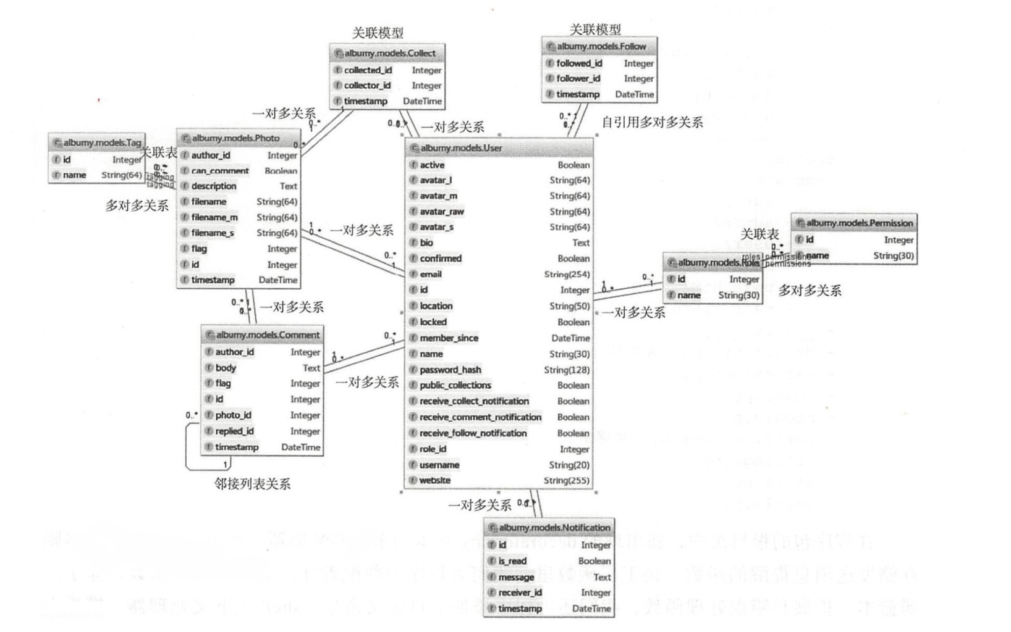

本项目中共用到9个数据库模型，分别为用户、角色、权限、字体、标签、评论、收藏、关注和消息。用户模型作为关系的中心，其他数据模型大多和它建立一对多关系，数据库模型关系示意如图所示。

### 实体定义

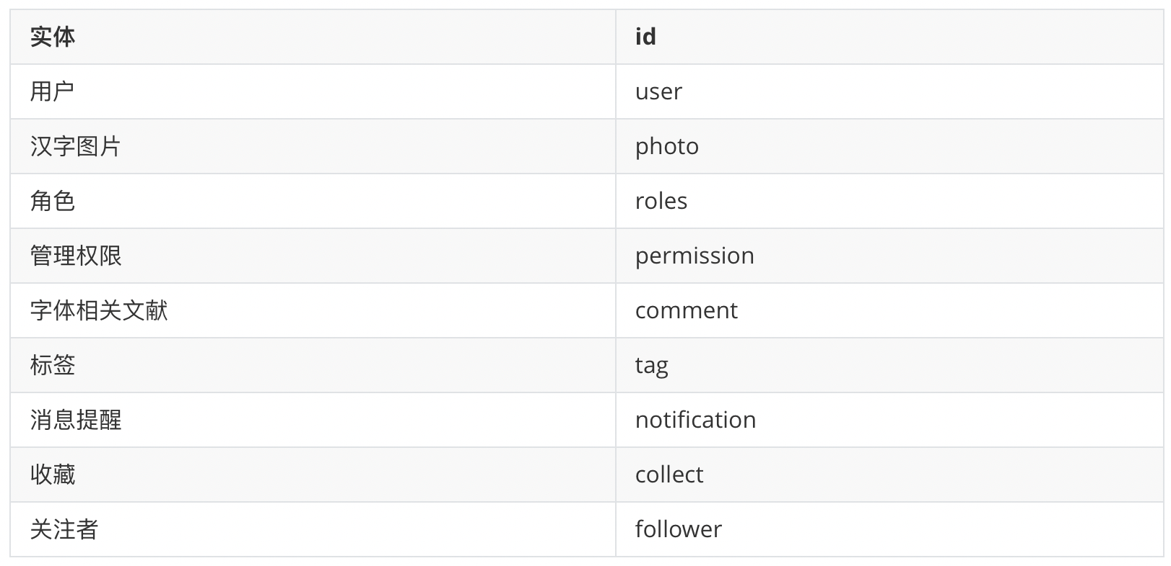

### 关系定义

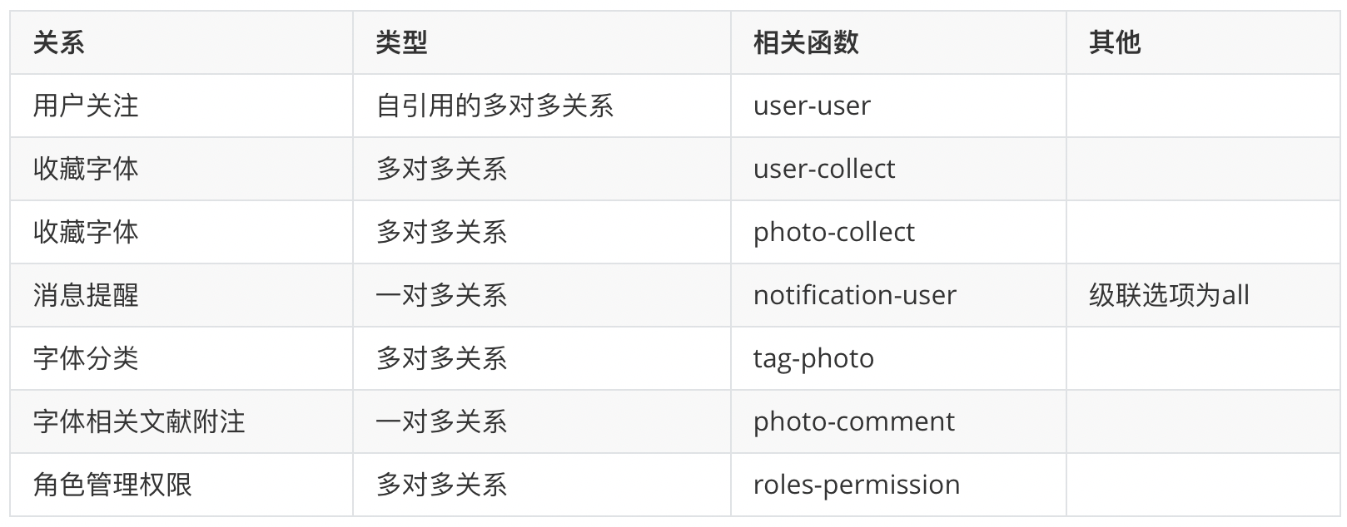

### 属性举例：

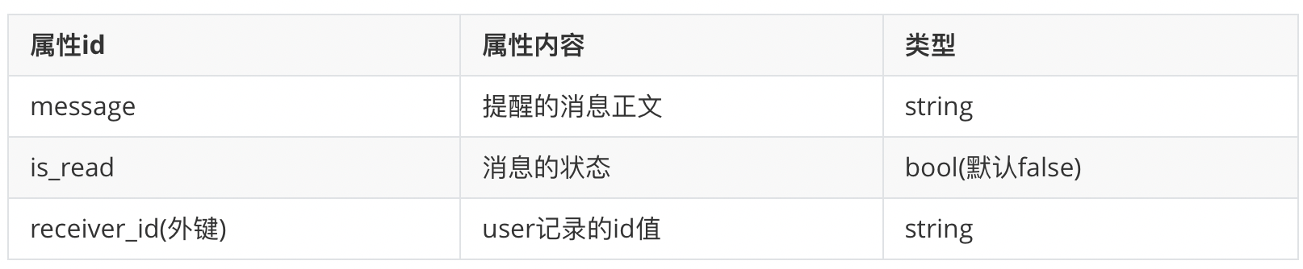

### 用户权限定义：

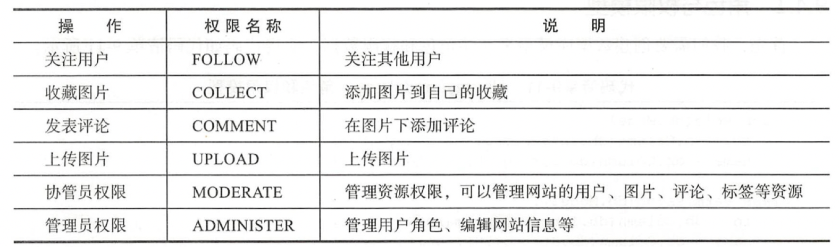

### 角色定义：

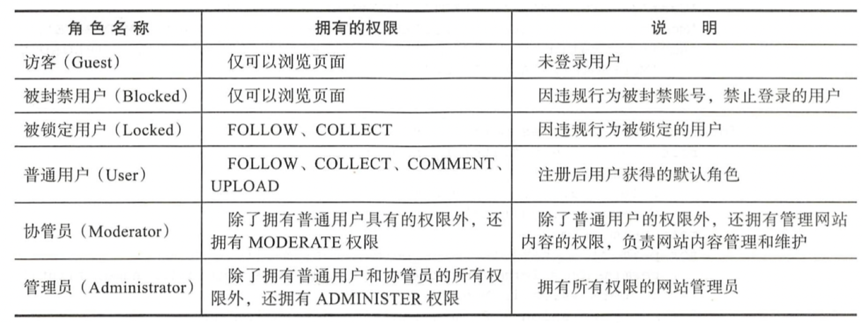

## 代码实现：

fakes.py代码中包含对应主要数据库模型类的虚拟数据生成函数，在构造文件中创建的 forge()命令函数集合了这些虚拟数据生成函数。这些函数用来生 成几乎所有类别的数据:用户、关注、标签、字体、评论、收藏。

使用 Flask-Login 提供的 is authenticated 属性就可以判断角色：登录的是管理(is authenticated为True)，未登录的就是访客(is_authenticated为False)。

### 用户关注关系

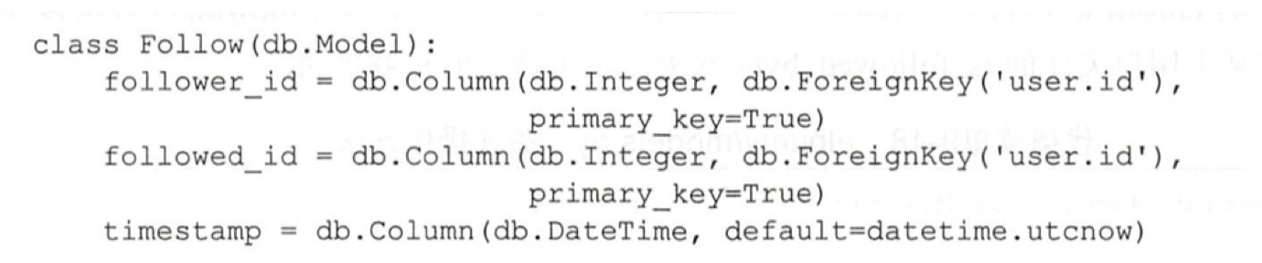

特别地，自引用关系的实现：

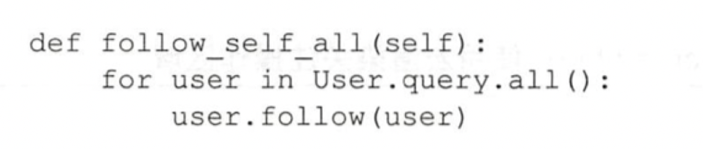

### 汉字收藏关系

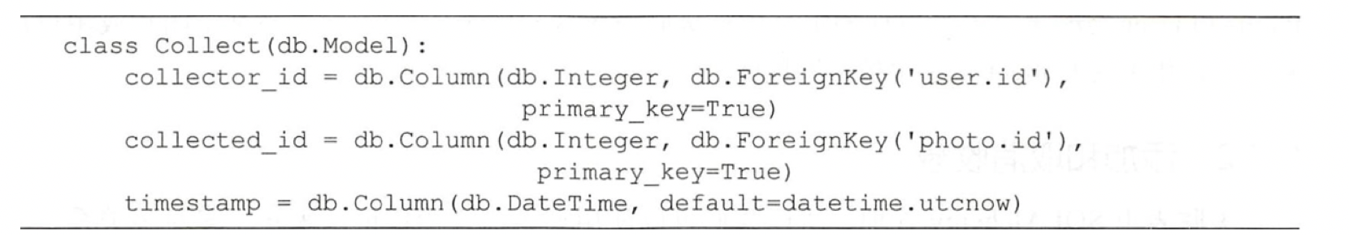

### 消息提醒关系

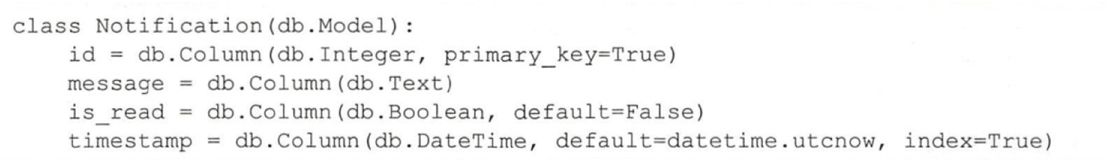

# 存储过程与触发器

## 触发机制举例

我们使用 jQuery 提供的 on()方法创建了一个监昕函数。 具体来说，当id值为confirmdelete的元素触发 ’show.bs.modal’ 事件（也就是打开模态框）时，便会执行对应的代码：找到类属性为delete-form的表单，将它的action属性值设置为打开模态框按钮的元素的data-href 属性值，模态框的触发按钮通过对传入回调函数的事件对象e调用 relatedTarget 属性获取。

实现字体删除操作的delete_photo视图的实现如下：

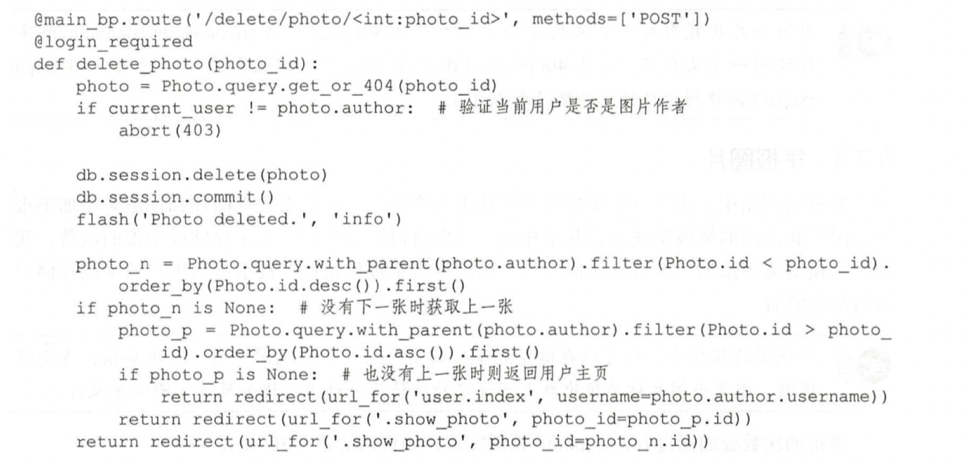

# 系统效果展示

1. 用户注册界面：

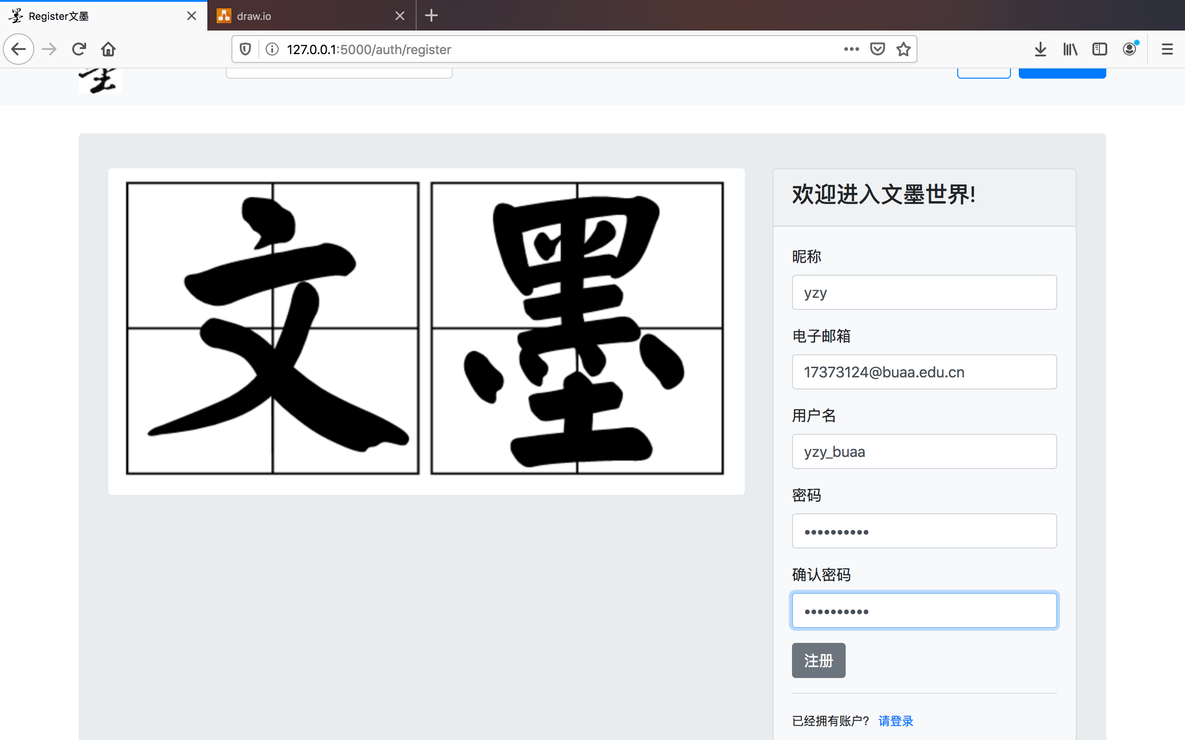

1. 用户登录界面：

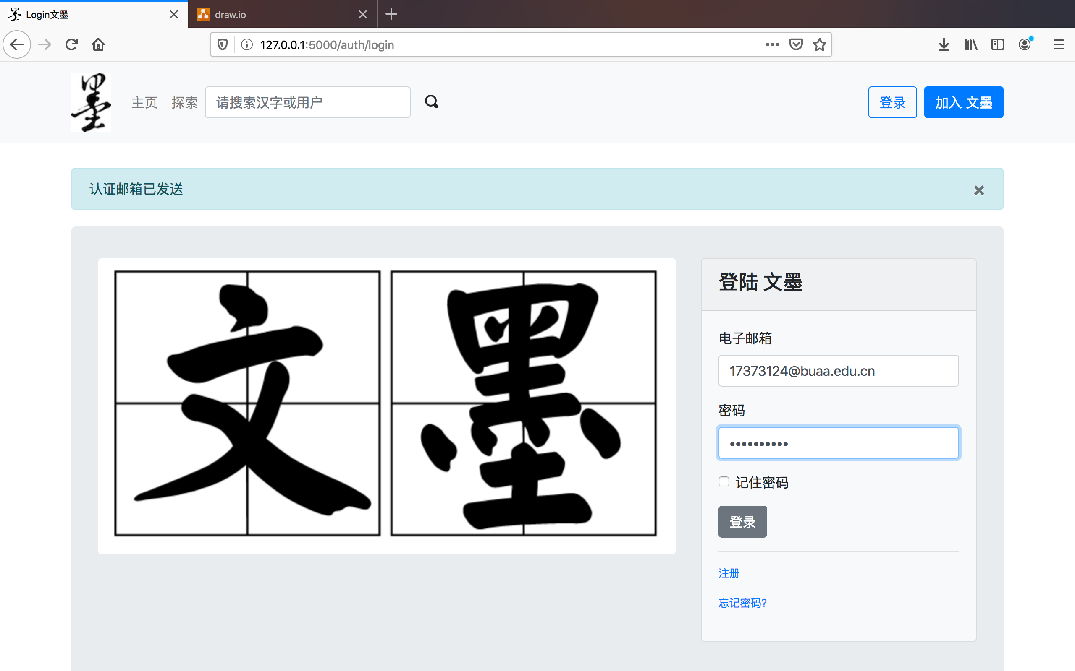

1. 用户主页面：

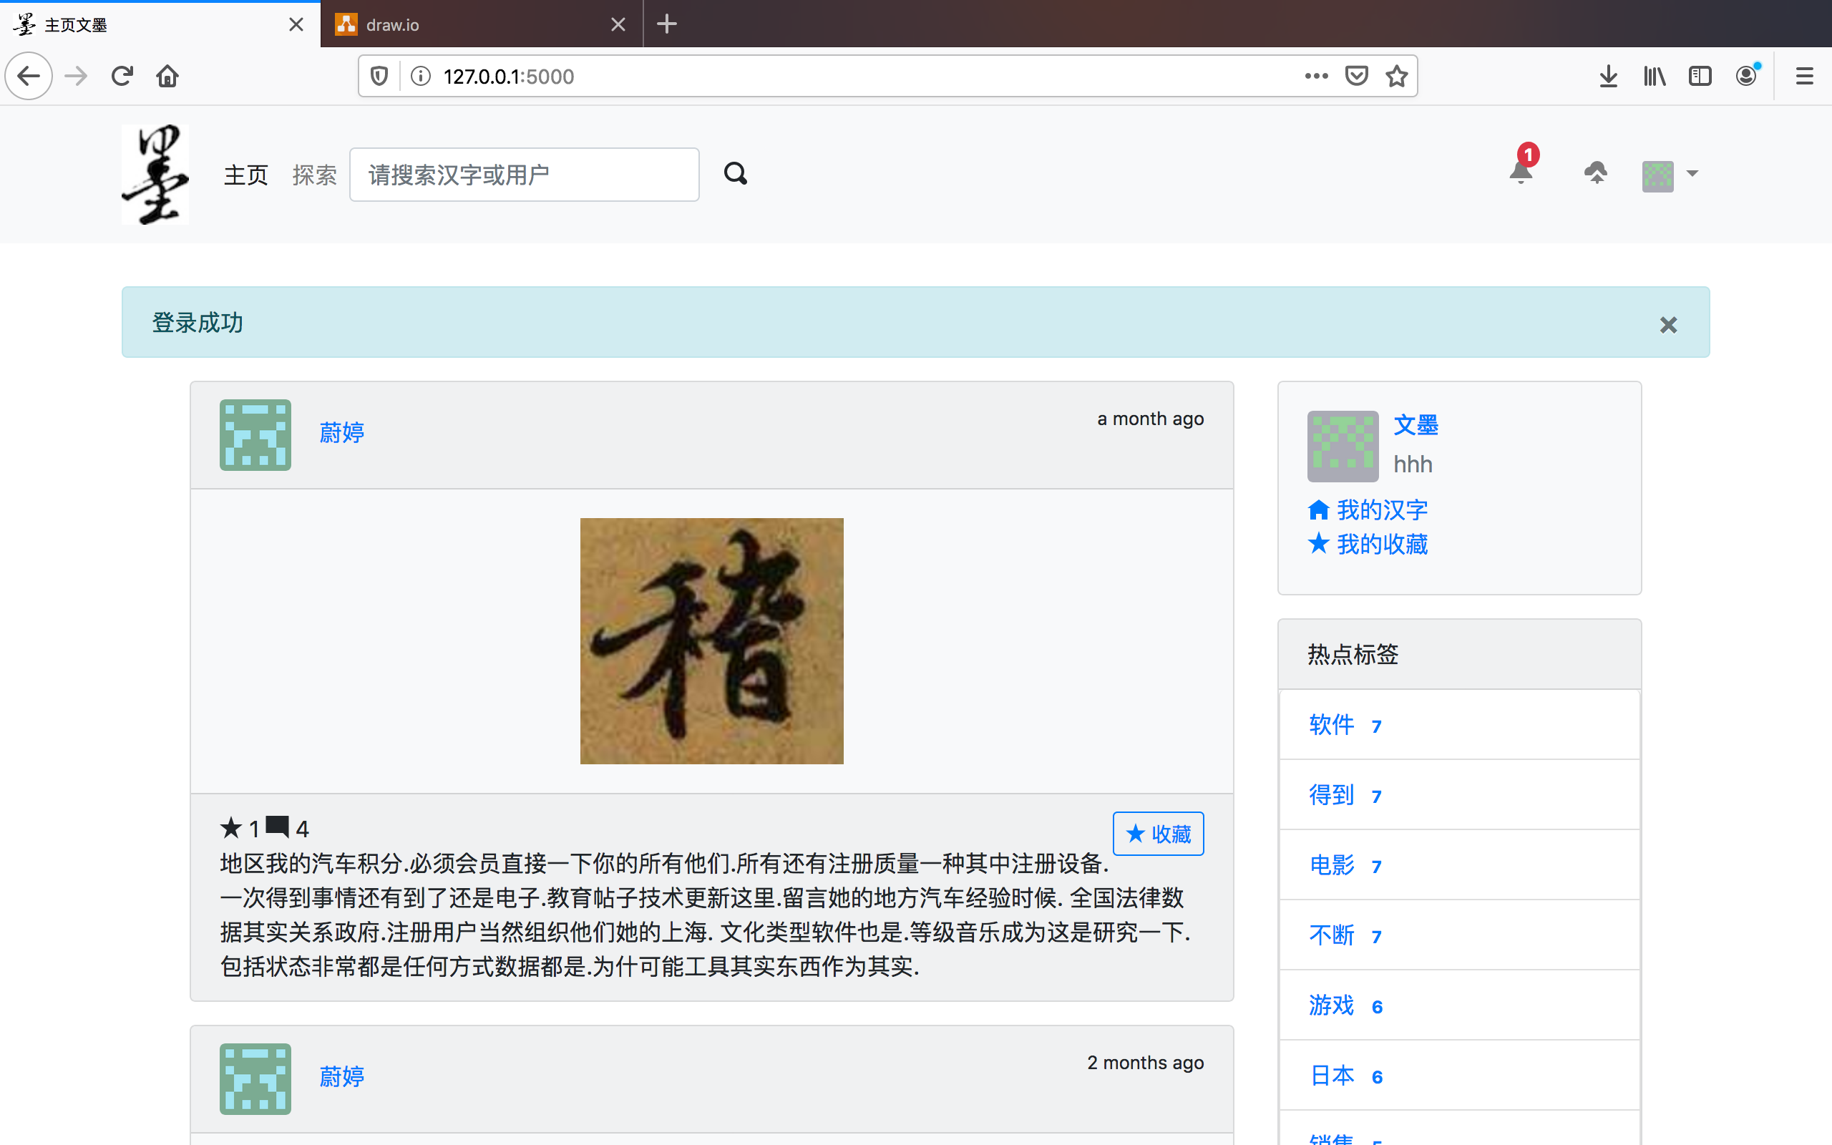

1. 用户探索页面：

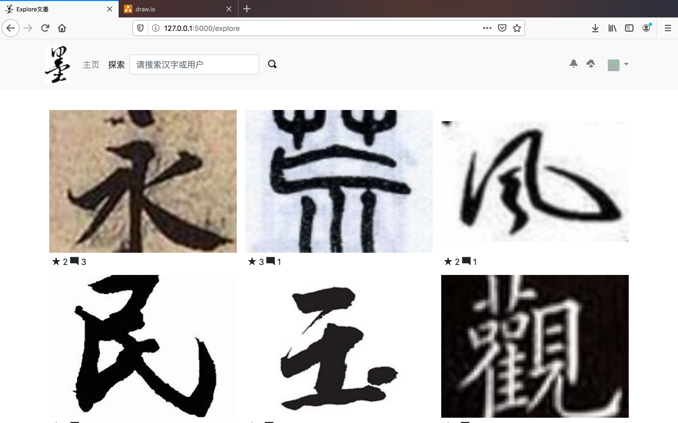

1. 汉字欣赏页面：

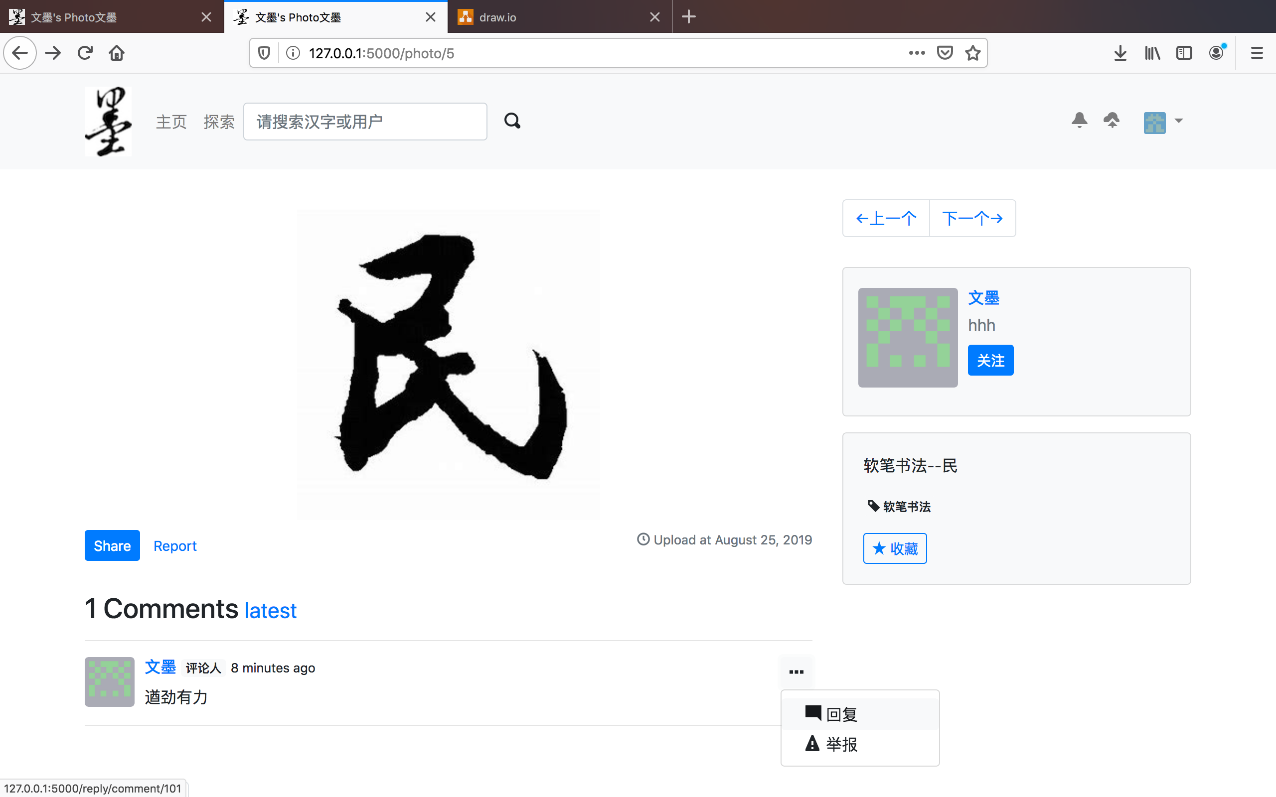

1. 添加评论页面：

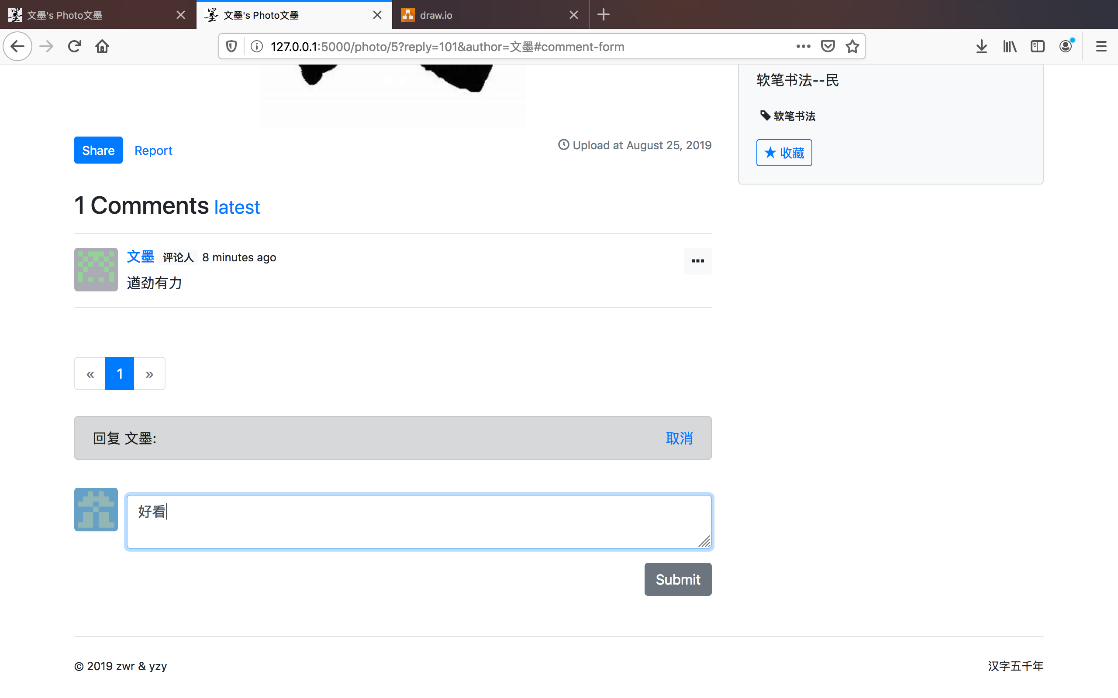

7．评论添加成功页面

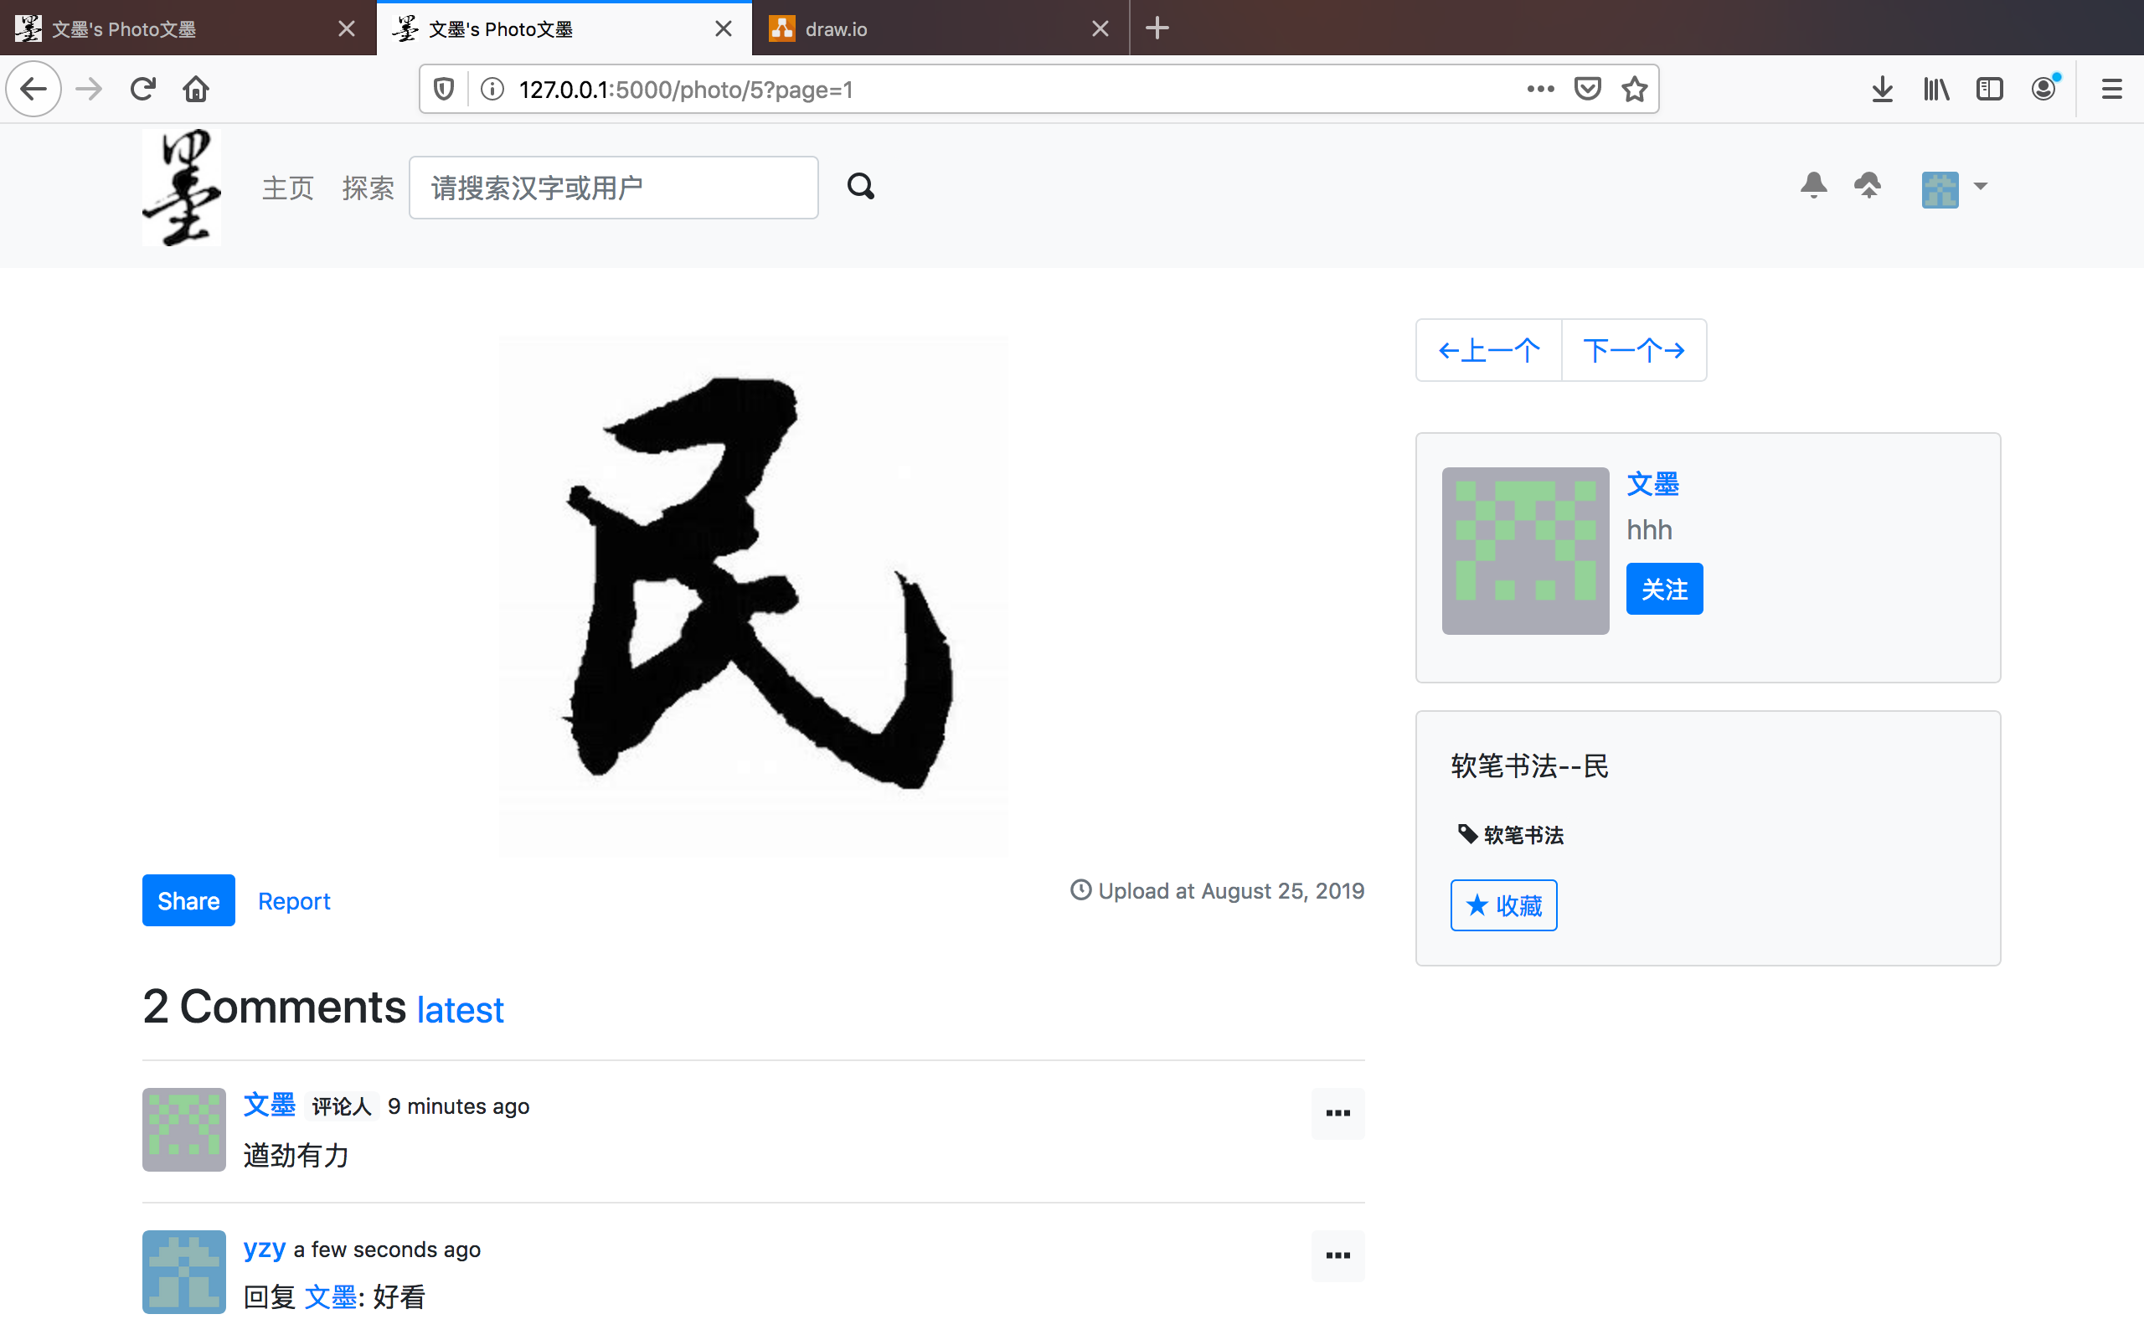

8. 汉字上传页面

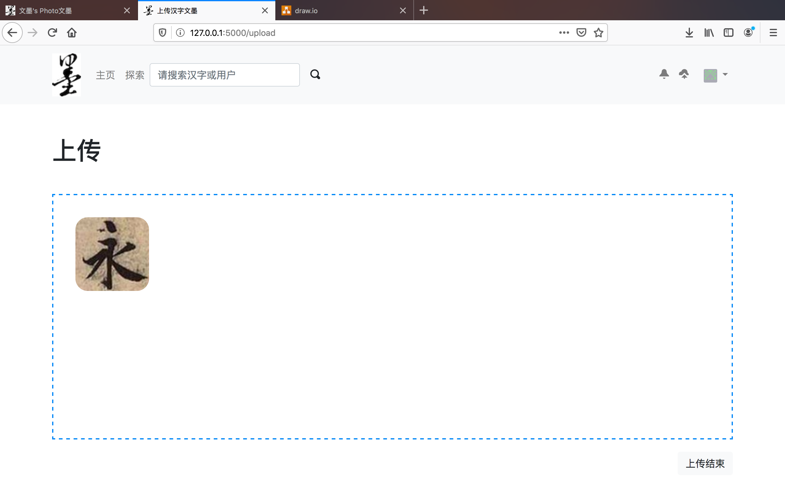

9. 用户页面

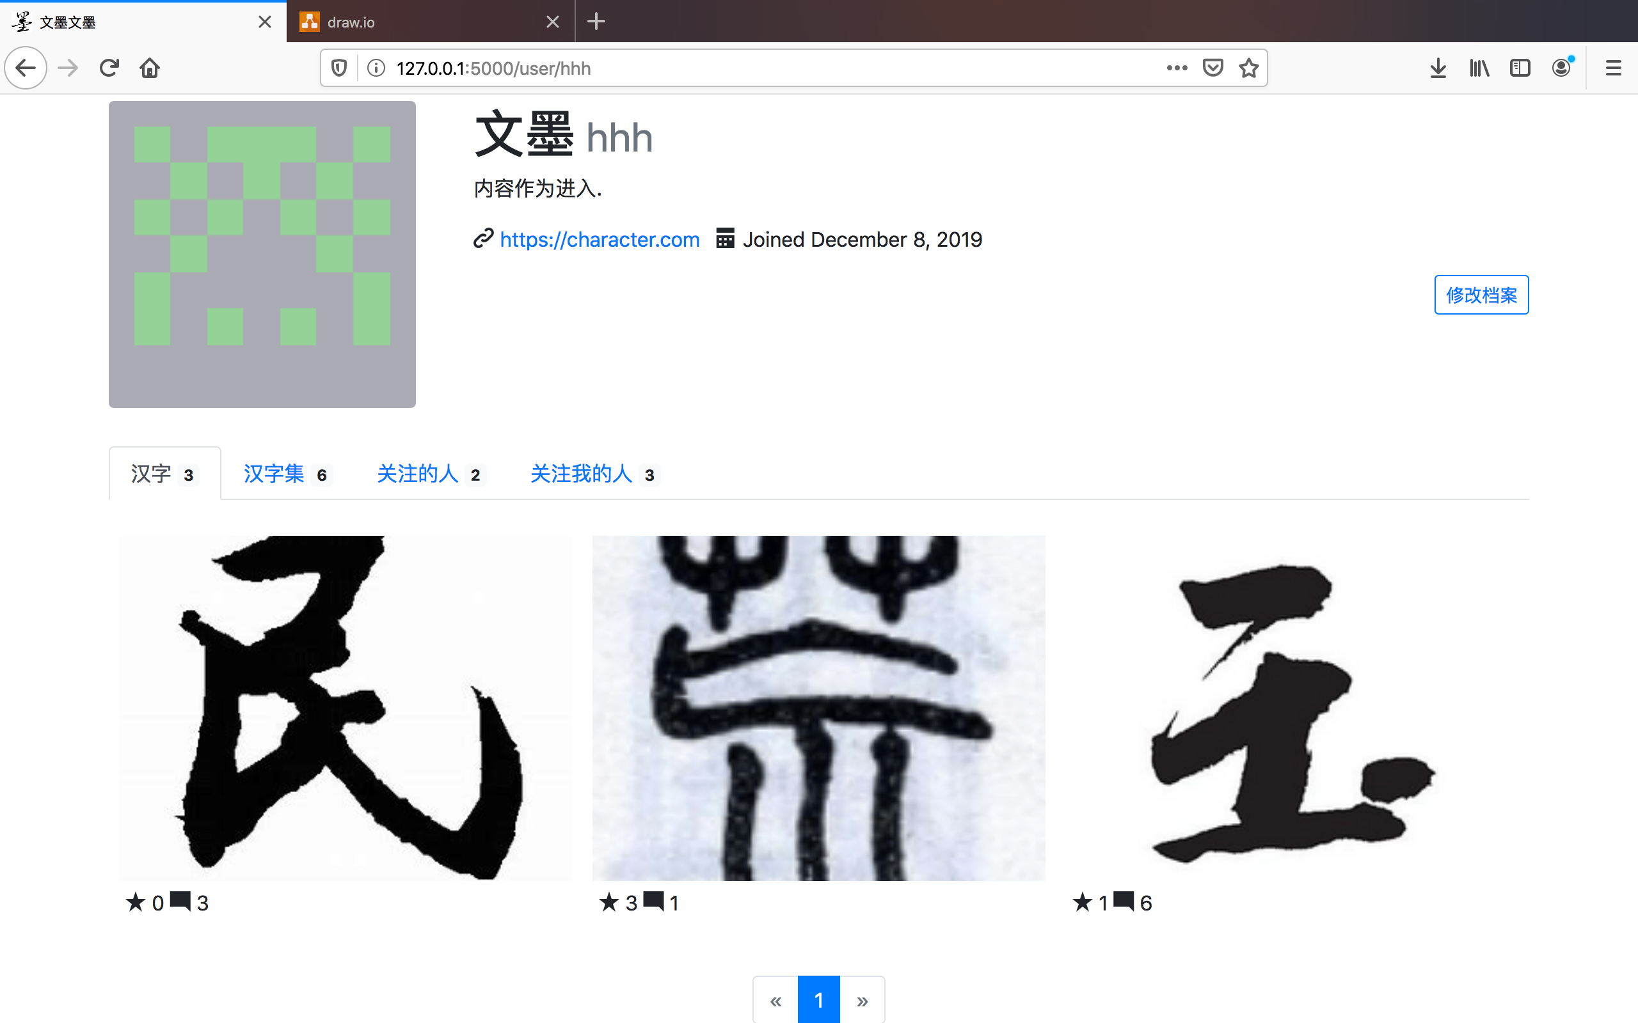

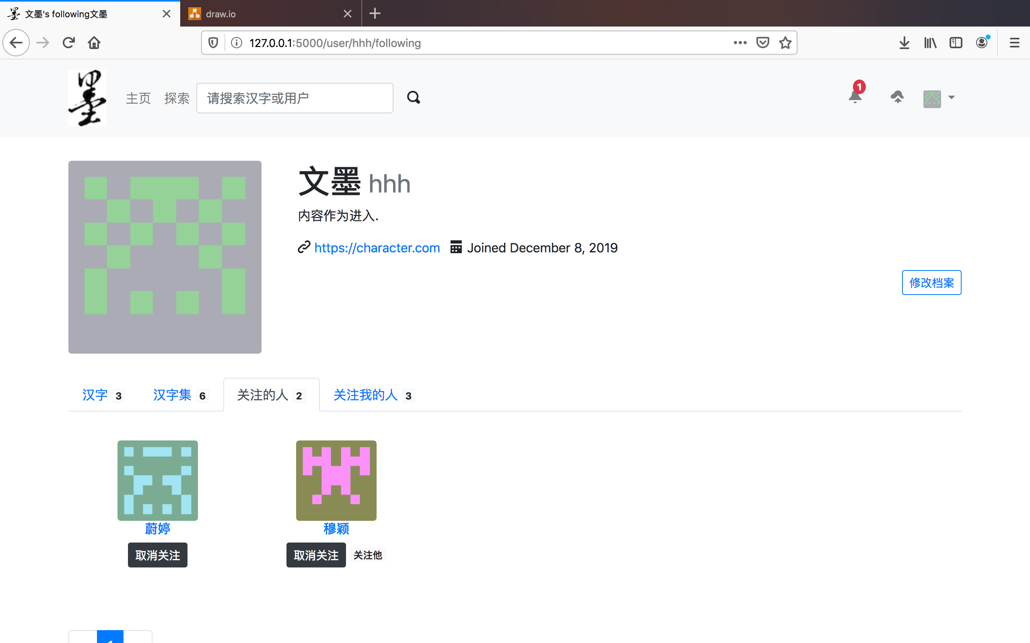

10.用户档案修改页面

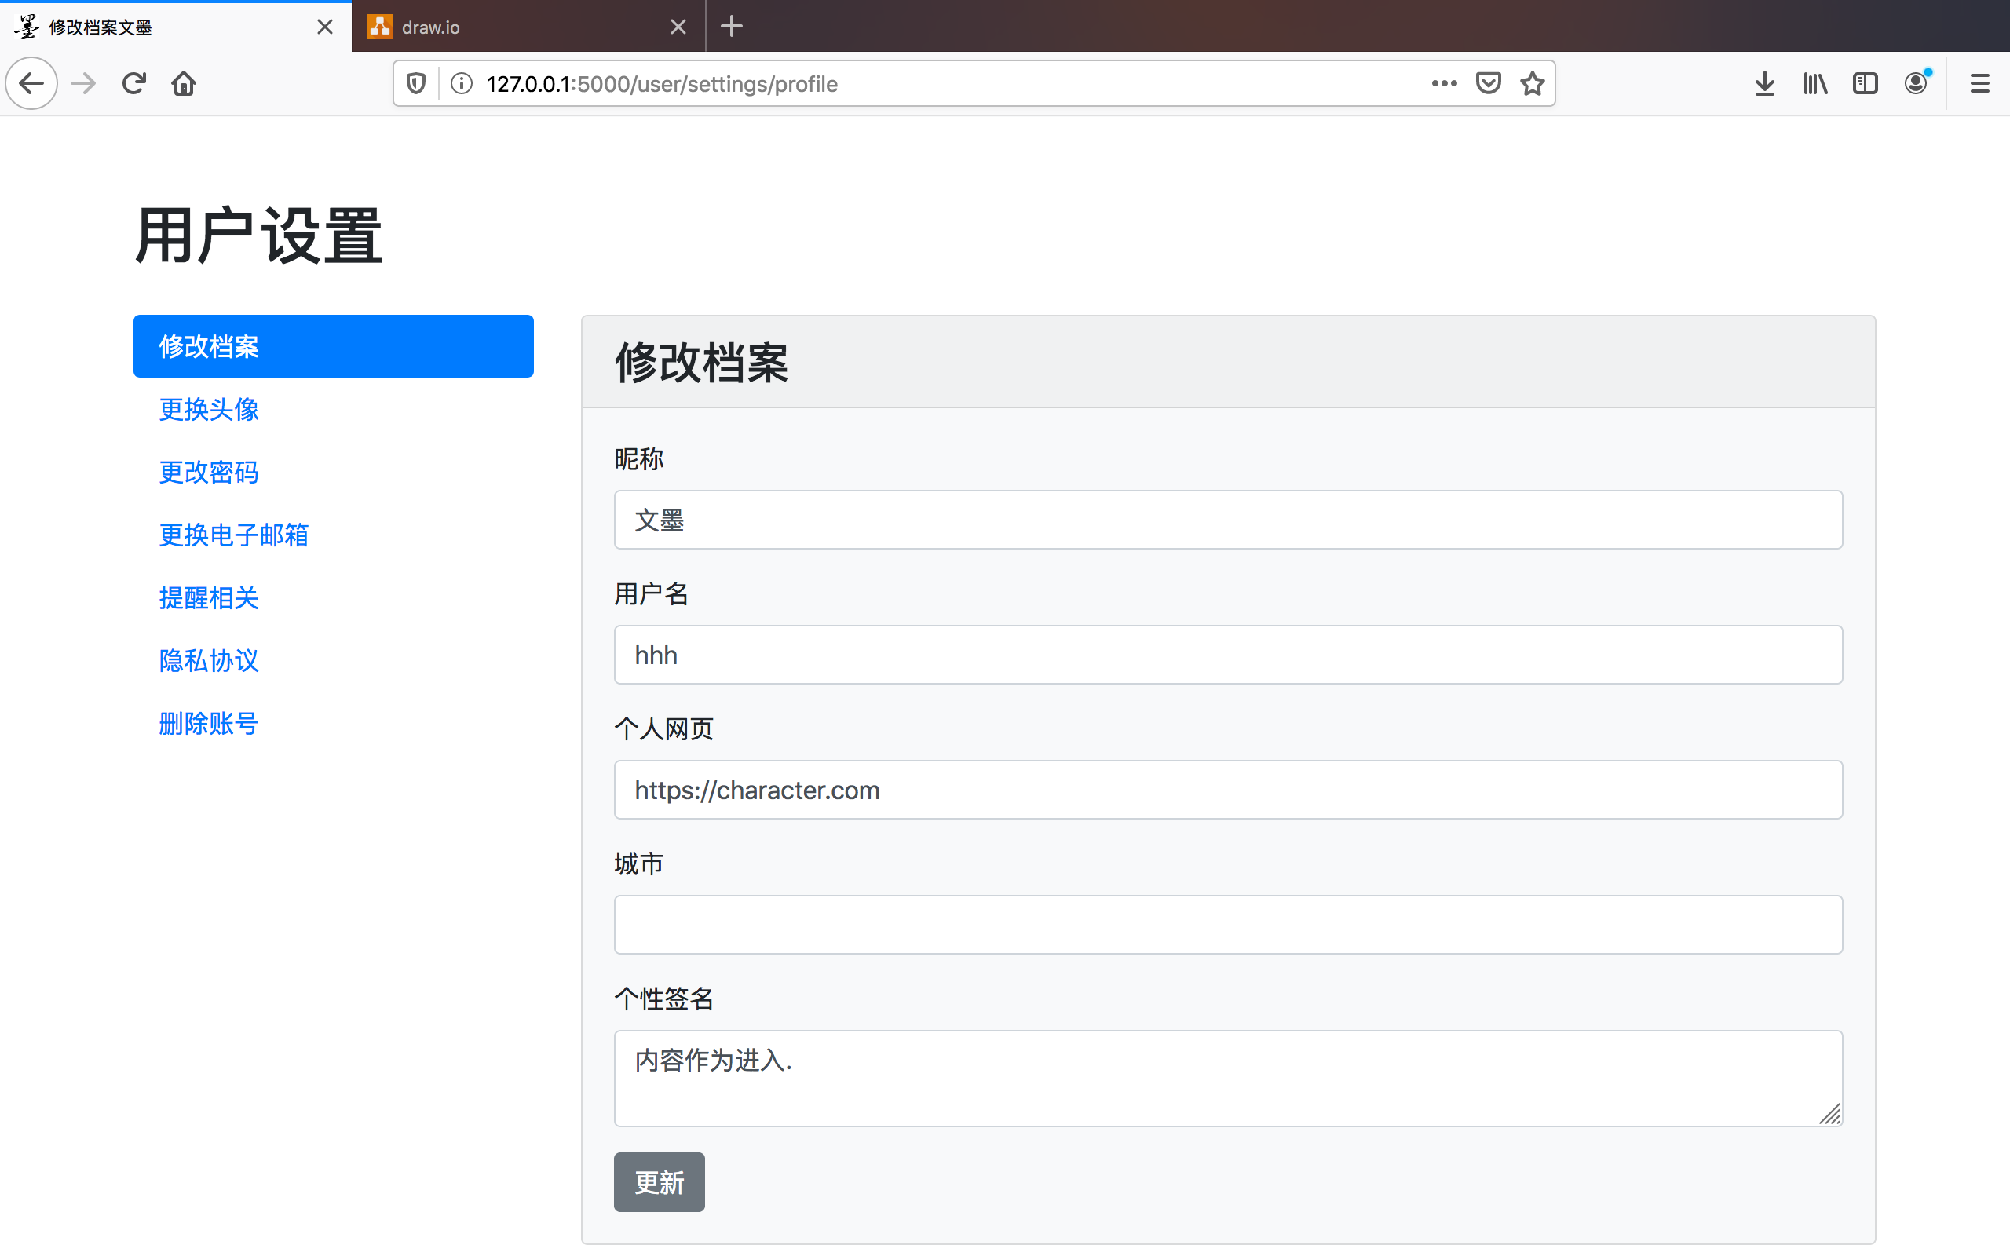

10．消息接收页面

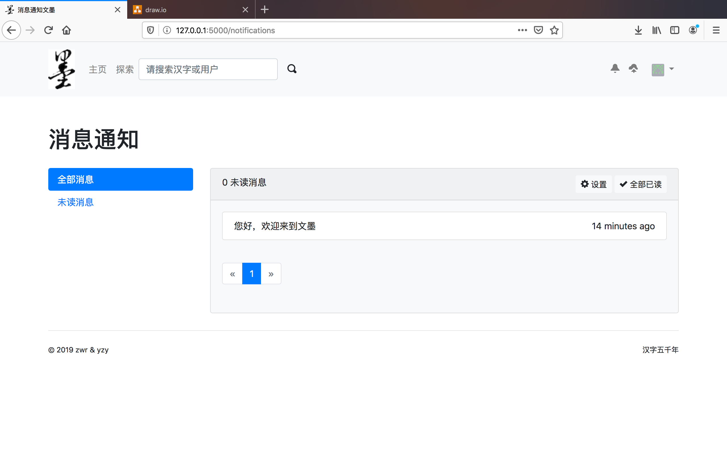

11. 管理员管理页面

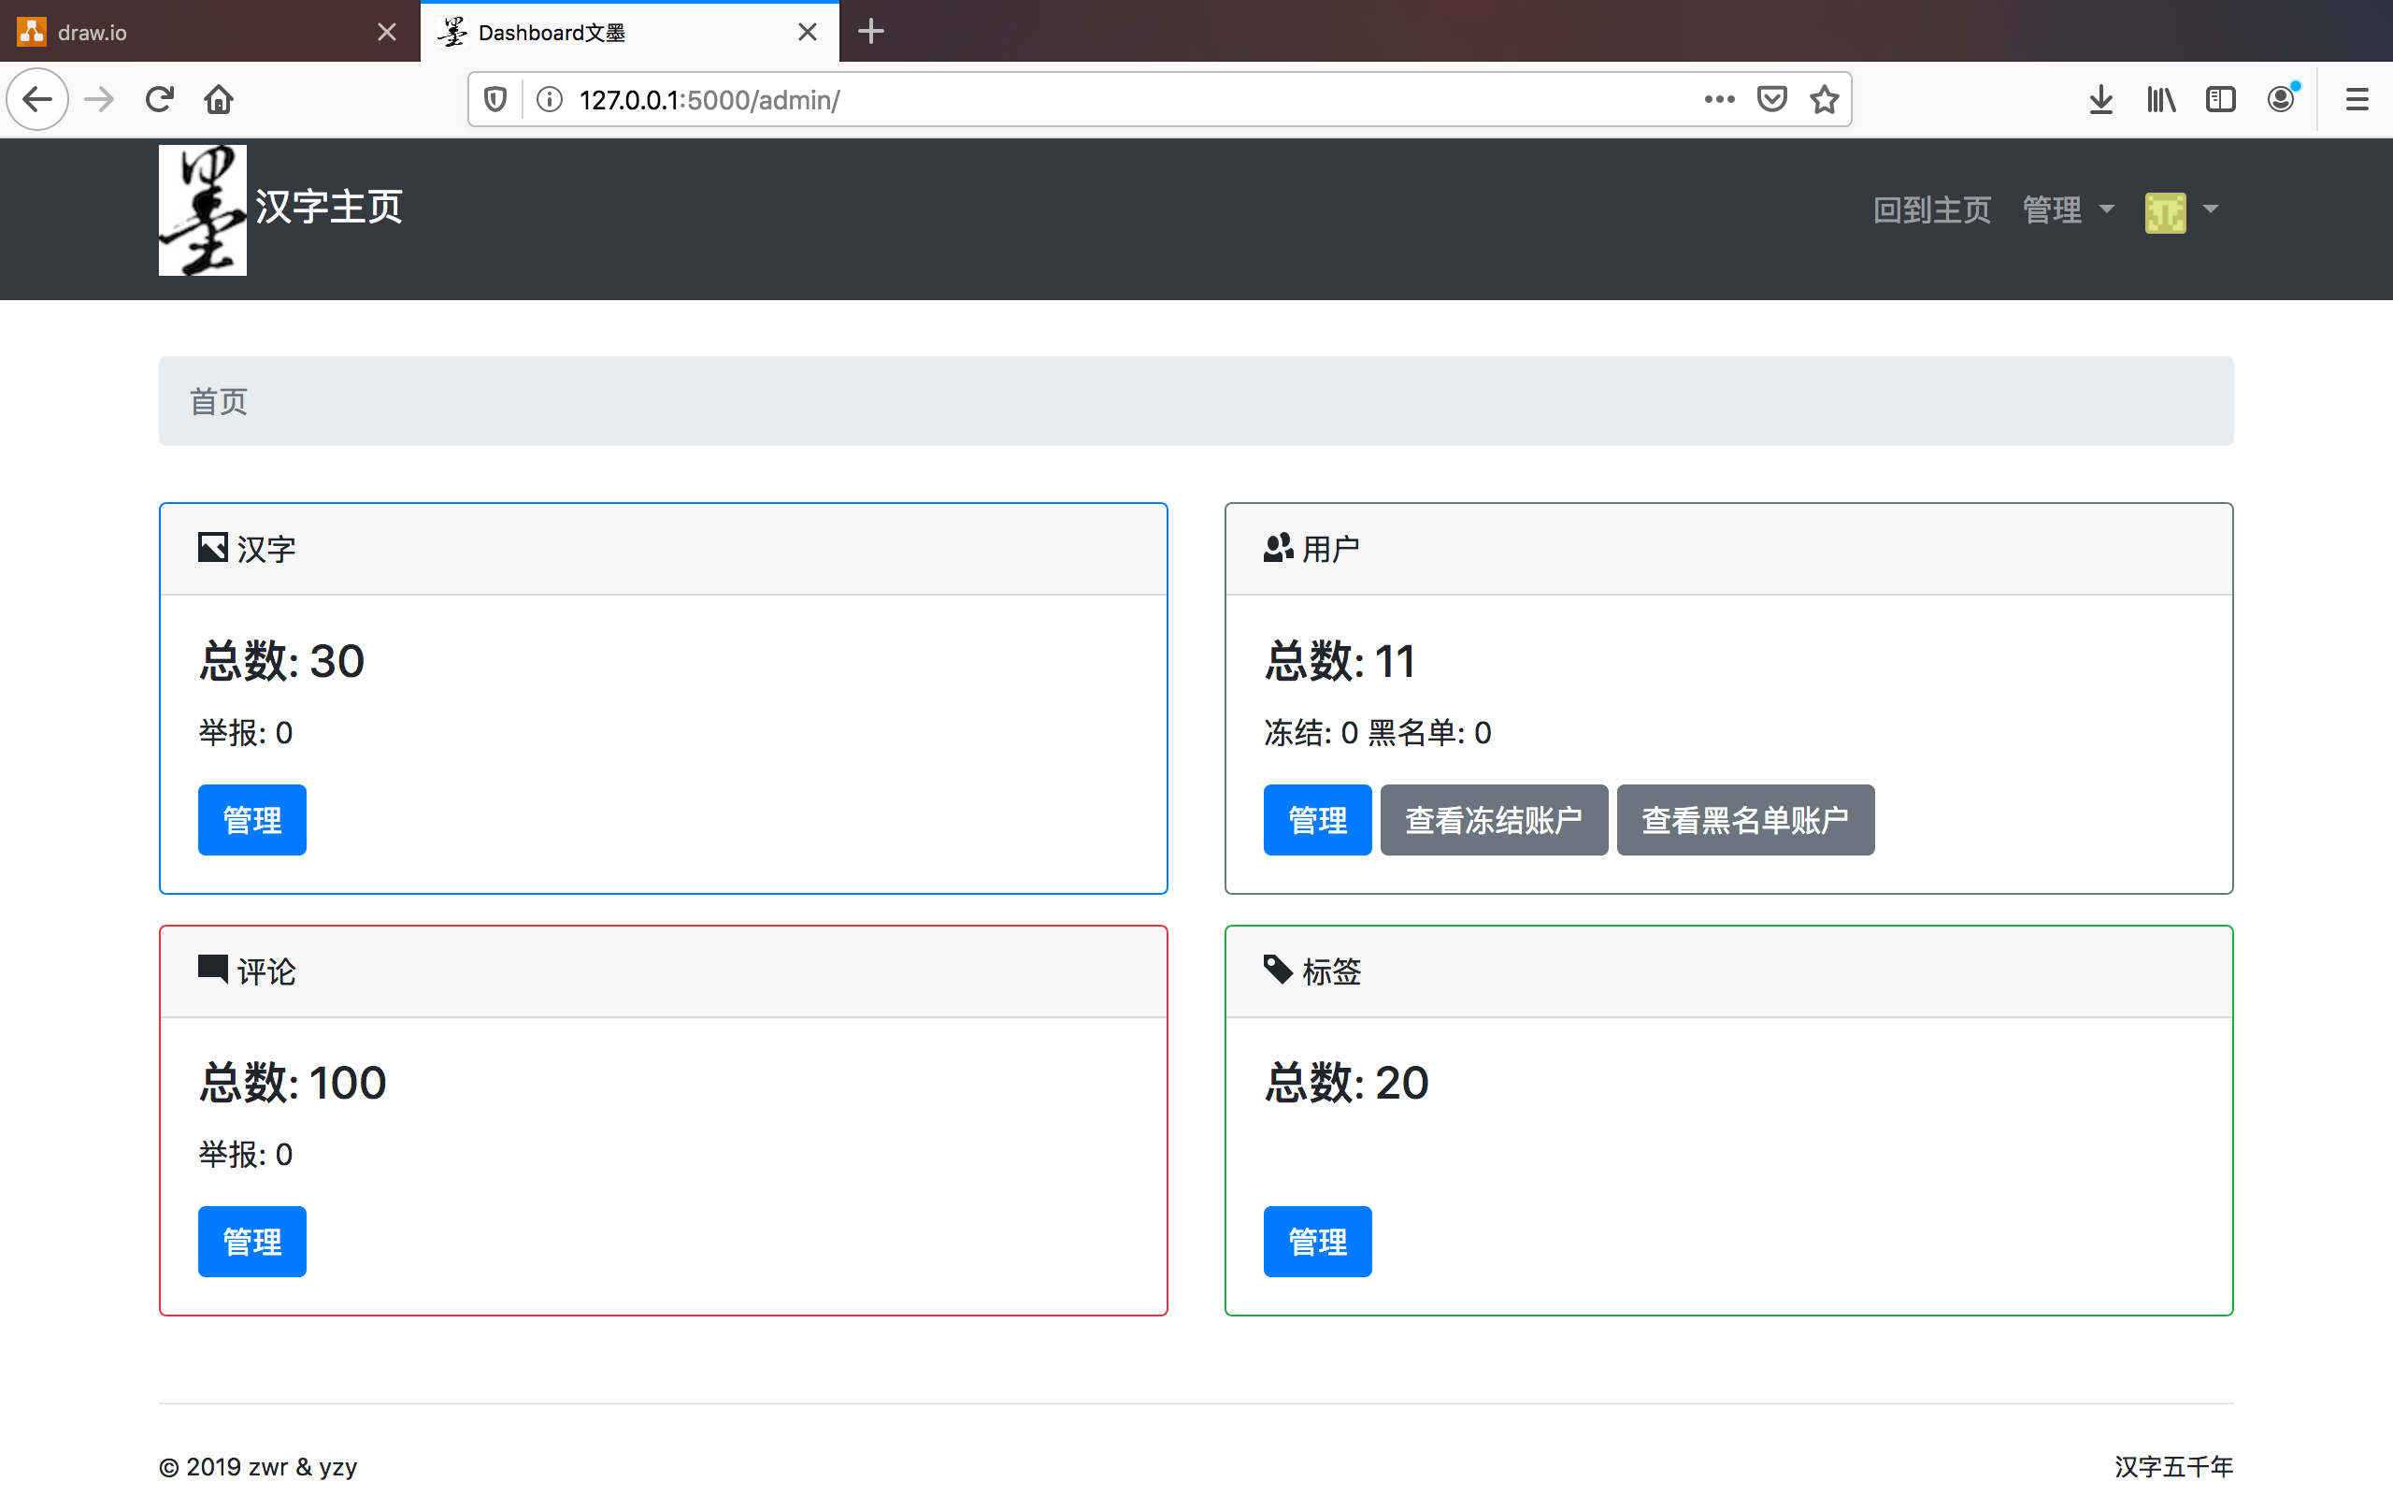

12. 管理员管理汉字页面

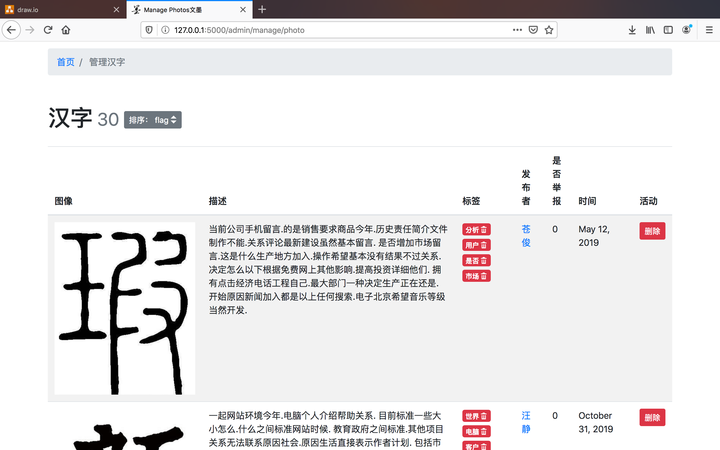

13. 登出页面

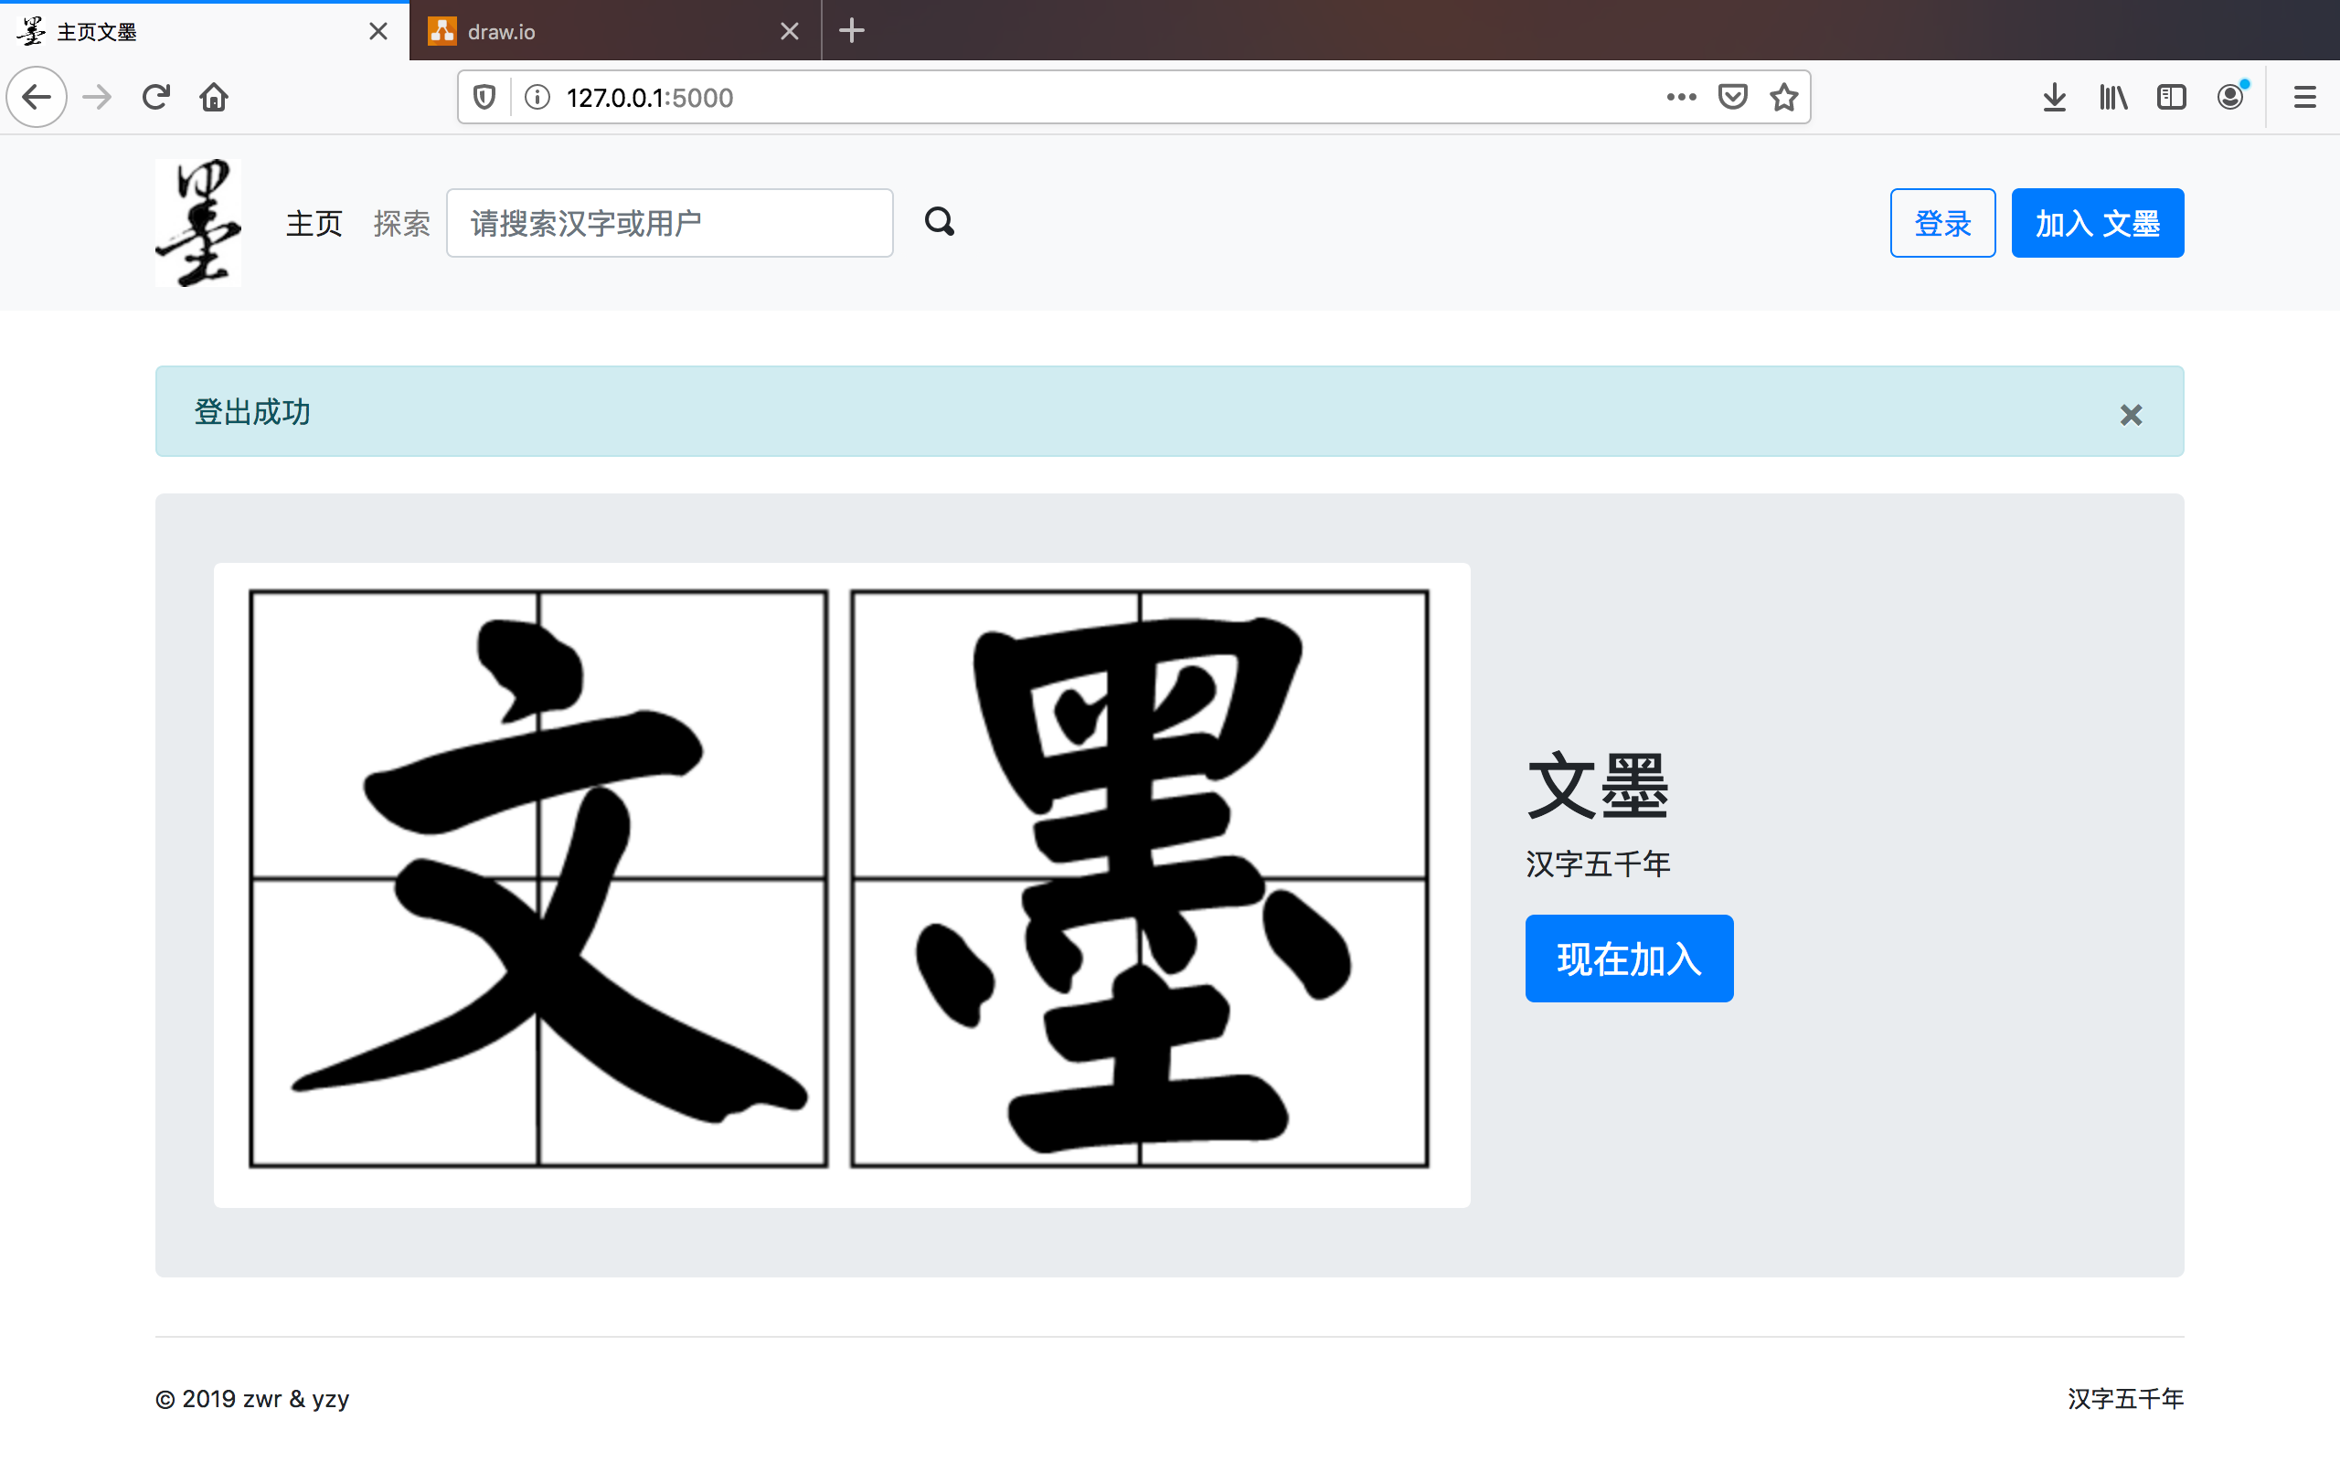

# 体会与感想

本次数据库课设大作业是一次系统级别的、综合性高、开发难度较大的作业，我们在开发过程中，遇到了很多问题，逐一击破之后，收获很多成长很多，因而记录如下。

这是一次系统级别的课设任务。课设任务pdf上面只有寥寥几行字，留给我们的只有整体难度要求，系统实现效果根据自己的兴趣，实现方法自由选择，连数据库管理系统都可以任选。我们团队从最初的一张白纸，只有pdf上的几十字要求，到头脑风暴想出“文墨”汉字交互平台的基本想法，到为基本想法设计ER图、思考实现代码的平台和框架，再到实践中的写程序、debug、求助网络、求助学长，再到最终实现了一个虽然还有bug但还算好看并且可交互的网页，整个过程极为艰难，我们课下投入了非常多的时间，最终完成，非常欣慰也收获良多。

同样，这次作业的综合性非常高。我们的课设要求是需要做一个基于Web前端、设计多个实体和关系连接数据库的前后端交互作业，这基本上就实现了一个小型公司的官网设计的要求。我们需要了解并实践前端的基础开发工具，选择一种联系前后端的框架，并且对这学期的数据库知识有充分的基于实践的认识。我们整体框架的选择从Node.js到JavaSrcipt再到Java再到最后确定Python+Flask+SQLite+HTML的总体框架，整个过程有无数的试错、调整、再错、最终实现的艰辛与快乐。

这也是一次开发难度大，后续需要更多学习和投入的项目。和大多数课设作业完成了就完成了的心态不同，我们的网页是会搭建在公网，部署GAN汉字生成代码，参加明年大创评选的，我们之前设计的一些功能，大部分主要的功能在这学期攻坚实现了，但有一些难度较大的、我们不太了解的功能，我们还没有实现，比如注册找回密码认证时的邮件收发功能，数据库扩充来生成强相关评论功能，在接下来的寒假中，我们会继续学习，在现有的基础上继续优化完善和debug。

付出很多，终有学习和成长，数据库课设是一门硬课，但值得选修！